PREGÃO ELETRÔNICO Nº 23/2024

PROCESSO ADMINISTRATIVO Nº 1800/2024

DADOS GERAIS
OBJETO: A presente licitação tem por objeto o Registro de Preços para aquisição de Materiais Permanentes e Equipamentos de Informática e Eletrônicos em geral, equipamentos para cozinha, mobiliário, entre outros, para as Secretarias e Câmara de Vereadores do Município de Porto Vera Cruz – RS, conforme as quantidades e especificações constantes no Anexo I deste Edital.
RECEBIMENTO DAS PROPOSTAS ATÉ: 02/12/2024 às 8hs e 59min.
ABERTURA DAS PROPOSTAS: 02/12/2024 às 9hs.
SISTEMA ELETRÔNICO UTILIZADO:
Portal de Compras Públicas -> https://www.portaldecompraspublicas.com.br

COORDENAÇÃO DO PROCESSO:
Pregoeiro: Marlise marci Grutzmann | E-mail principal:  licitacao@portoveracruz.rs.gov.br
Fone: (55) 2120-9200- Ramal 1029 | E-mail secundário:  editais@portoveracruz.rs.gov.br
Endereço: Avenida Humaitá, 672, centro, Porto Vera Cruz/RS, CEP: 98985-000
REFERÊNCIA DE TEMPO: Para todas as referências de tempo será observado o horário de Brasília (DF).
OBSERVAÇÃO: Esta licitação será exclusiva para MPE para todos os itens. Esta exigência se fundamenta no artigo 48, I da Lei complementar 123/2006.

EDITAL DE PREGÃO ELETRÔNICO Nº 23/2024

Município de Porto Vera Cruz-RS
Secretaria Municipal de Administração;
Secretaria Municipal de Agricultura de Meio Ambiente;
Secretaria Municipal de Assistência Social;
Secretaria Municipal de Educação e Cultura;
Secretaria Municipal de Finanças;
Secretaria Municipal de Obras Viação e Trânsito;
Secretaria Municipal de Saúde;
Câmara de Vereadores de Porto Vera Cruz - RS
Edital de Pregão Eletrônico nº 23/2024
Tipo de julgamento: Menor preço por item
Exclusivo: microempresas e empresas de pequeno porte

Modo de disputa: aberto

Processo Administrtivo nº 1800/2024.

Edital de Pregão Eletrônico para Registro de Preços para aquisição de Materiais Permanentes e Equipamentos de Informática e Eletrônicos em geral, equipamentos para cozinha, mobiliário, entre outros, para as Secretarias e Câmara de Vereadores do Município de Porto Vera Cruz – RS, conforme as quantidades e especificações constantes no Anexo I deste Edital.

O PREFEITO MUNICIPAL DE PORTO VERA CRUZ, no uso de suas atribuições, torna público, para conhecimento dos interessados, a realização de licitação na modalidade Pregão, na forma eletrônica, do tipo menor preço por item, para Registro de Preços para aquisição de Materiais Permanentes e Equipamentos de Informática e Eletrônicos em geral, equipamentos para cozinha, mobiliário, entre outros, para as Secretarias e Câmara de Vereadores do Município de Porto Vera Cruz – RS, conforme descrito nesse edital e seus anexos, e nos termos da Lei Federal nº 14.133, de 1º de abril de 2021.

A data inicial para entrega da documentação exijida neste Edital comecará a contar a partir do dia 06 de novembro de 2024, às 08:00 hrs. A sessão virtual do pregão eletrônico será realizada no seguinte endereço: https://www.portaldecompraspublicas.com.br no dia 02 de dezembro de 2024, às 09hrs, podendo as propostas serem enviadas até às 08:59hrs, sendo que todas as referências de tempo observam o horário de Brasília.

DO OBJETO:
Constitui objeto da presente licitação o Registro de Preços para aquisição de Materiais Permanentes e Equipamentos de Informática e Eletrônicos em geral, equipamentos para cozinha, mobiliário, entre outros, para as Secretarias e Câmara de Vereadores do Município de Porto Vera Cruz – RS, cujas descrições e condições de entrega estão detalhadas no Termo de Referência (Anexo I):
A entrega dos materiais deverá ser feita diretamente na sede da Prefeitura Municipal de Porto Vera Cruz - RS, em horário de expediente, no periodo matutino das 8:00 hrs às11:00 hrs e no periodo vesperino das 13:30 hrs às 16:00 hrs, devendo comunicar-se previamente com o fiscal do Contrato, para que esse acompanhe a entrega.

CREDENCIAMENTO E PARTICIPAÇÃO DO CERTAME
  - Para participar do certame, o licitante deve providenciar o seu credenciamento, com atribuição de chave e senha, diretamente junto ao provedor do sistema, onde deverá informar-se a respeito do seu funcionamento, regulamento e instruções para a sua correta utilização.
  - As instruções para o credenciamento podem ser acessadas no seguinte sítio eletrônico www.portaldecompraspublicas.com.br.
  - É de responsabilidade do licitante, além de credenciar-se previamente no sistema eletrônico utilizado no certame e de cumprir as regras do presente edital:
    - Responsabilizar-se formalmente pelas transações efetuadas em seu nome, assumir como firmes e verdadeiras suas propostas e seus lances, inclusive os atos praticados diretamente ou por seu representante, excluída a responsabilidade do provedor do sistema ou do órgão ou entidade promotora da licitação por eventuais danos decorrentes de uso indevido da senha, ainda que por terceiros.
    - Acompanhar as operações no sistema eletrônico durante o processo licitatório e responsabilizar-se pelo ônus decorrente da perda de negócios diante da inobservância de mensagens emitidas pelo sistema ou de sua desconexão.
    - Comunicar imediatamente ao provedor do sistema qualquer acontecimento que possa comprometer o sigilo ou a inviabilidade do uso da senha, para imediato bloqueio de acesso.
    - Utilizar a chave de identificação e a senha de acesso para participar do pregão na forma eletrônica.
    - Solicitar o cancelamento da chave de identificação ou da senha de acesso por interesse próprio.

ENVIO DAS PROPOSTAS
  - As propostas deverão ser enviadas exclusivamente por meio do sistema eletrônico, até a data e horário estabelecidos no preâmbulo deste edital, observando o item 4 deste Edital.
  - O licitante deverá declarar, em campo próprio do sistema, sendo que a falsidade da declaração sujeitará o licitante às sanções legais:
    - Que tomou conhecimento de todas as informações e das condições locais para o cumprimento das obrigações objeto da licitação.
    - Que cumpre as exigências de reserva de cargos para pessoa com deficiência e para reabilitado da Previdência Social, previstas em lei e em outras normas específicas.
    - Que cumpre os requisitos legais para a qualificação como microempresa ou empresa de pequeno porte, microempreendedor individual, produtor rural pessoa física, agricultor familiar ou sociedade cooperativa de consumo, se for o caso, estando apto a usufruir do tratamento favorecido estabelecido nos arts. 42 ao 49 da Lei Complementar nº 123, de 14 de dezembro de 2006.
    - Que no ano-calendário de realização da licitação, a microempresa ou a empresa de pequeno porte ainda não celebrou a ata de registro de preços e/ou contratos com a Administração Pública, cujos valores somados extrapolem a receita bruta máxima admitida para fins de enquadramento como empresa de pequeno porte.
    - Que suas propostas econômicas compreendem a integralidade dos custos para atendimento dos direitos trabalhistas assegurados na Constituição Federal, nas leis trabalhistas, nas normas infralegais, nas convenções coletivas de trabalho e nos termos de ajustamento de conduta vigentes na data de entrega das propostas.
    - Que atende ao disposto no artigo 7º, inciso XXXIII, da Constituição da República.
  - Outras eventuais declarações complementares à proposta e à habilitação, que venham a ser solicitados pelo sistema do pregão eletrônico e/ou pregoeiro, deverão ser realizadas via sistema ou encaminhadas no prazo máximo de 02 horas.

PROPOSTA
  - O prazo de validade da proposta será de 60 (sessenta) dias, a contar da data de abertura da sessão do pregão, estabelecida no preâmbulo desse edital, e deve especificar marca, especificações e características detalhadas para o item ofertado.
4.1.1. Será obrigatória a apresentação de prospecto dos produtos a serem ofertados cujo documento deverá ser anexado no sistema com a Proposta Comercial – Anexo II, conforme descrito no Termo de Referenciadeste Edital.
  - Os licitantes deverão registrar suas propostas no sistema eletrônico, observando as diretrizes do Anexo II – Modelo de Proposta Comercial, com a indicação completa do produto ofertado, incluindo marca única, modelo, referências e demais dados técnicos, bem como com a indicação dos valores unitários e totais dos itens, englobando a tributação, os custos de entrega e quaisquer outras despesas incidentes para o cumprimento das obrigações assumidas.
  - Os licitantes deverão indicar descrição completa do objeto ofertado, atendendo o disposto no presente Edital, sendo VEDADO o copia e cola da descrição dos itens do Termo de Refêrencia (Anexo I) deste Certame, sob pena de desclassificação da proposta.
  - Qualquer elemento que possa identificar o licitante importará na desclassificação da proposta, razão pela qual os licitantes não poderão encaminhar documentos com timbre ou logomarca da empresa, assinatura ou carimbo de sócios ou outra informação que possa levar a sua identificação, até que se encerre a etapa de lances.
4.5. Os preços serão básicos para a data de recebimento das propostas e abrangerão o que for necessário para o fornecimento completo e satisfatório dos produtos correspondentes, desclassificando-se a oferta que estabelecer condição.
4.6. Os preços ofertados, tanto na proposta inicial, quanto na etapa de lances, serão de exclusiva responsabilidade do licitante, não lhe assistindo o direito de pleitear qualquer alteração, sob alegação de erro, omissão ou qualquer pretexto.
4.7. Poderão ser admitidos pelo pregoeiro erros de naturezas formais, desde que não comprometam o interesse público e da administração.
4.8. Os licitantes devem respeitar os preços máximos estabelecidos nas normas de regência de contratações públicas, quando participarem de licitações públicas.

DOCUMENTOS DE HABILITAÇÃO
Para fins de habilitação neste pregão, a licitante vencedora deverá enviar os seguintes documentos, em até 02 (duas) horas ou superior, conforme solicitação do pregoeiro:

HABILITAÇÃO JURÍDICA
- Cópia do registro comercial, no caso de empresa individual;
- Certificado da Condição de Microempreendedor Individual, no caso de MEI;
- cópia do ato constitutivo, estatuto ou contrato social em vigor, devidamente registrado, em se tratando de sociedades comerciais, e, no caso de sociedade por ações, acompanhado de documentos de eleição de seus administradores;
- comprovante de inscrição no Cadastro Nacional de Pessoa Física (CPF), se o licitante for pessoa natural, ou no Cadastro Nacional da Pessoa Jurídica (CNPJ/MF), se o licitante for pessoa jurídica;
- cópia do decreto de autorização, em se tratando de empresa ou sociedade estrangeira em funcionamento no País, e ato de registro ou autorização para funcionamento expedido pelo órgão competente, quando a atividade assim o exigir.
Parágrafo único: As atividades do licitante constantes nos documentos constitutivos devem ser compatíveis com o objeto desta licitação.

HABILITAÇÃO FISCAL, SOCIAL E TRABALHISTA
- comprovante de inscrição no cadastro de contribuintes estadual e/ou municipal, se houver, relativo ao domicílio ou sede do licitante, pertinente ao seu ramo de atividade e compatível com o objeto;
- prova de regularidade perante a Fazenda Federal, domicílio ou sede do licitante, nos termos do art. 193 do Código Tributário Nacional, ou outra equivalente, na forma da lei;
- prova de regularidade perante a Fazenda Estadual do domicilio ou sede do licitante;
- prova de regularidade perante a Fazenda Municipal do domicilio ou sede do licitante;
- prova de regularidade relativa à Seguridade Social e ao FGTS, que demonstre cumprimento dos encargos sociais instituídos por lei;
- prova de regularidade perante a Justiça do Trabalho;
- Certidões Administração Pública Federal; https://certidoes-apf.apps.tcu.gov.br/;
- Todos os DOCUMENTOS SOLICITADOS deverão ser anexados ao Portal de Compras Públicas para total transparência.

5.3. HABILITAÇÃO ECONÔMICO-FINANCEIRA:
a) Certidão negativa de falência expedida pelo distribuidor da sede da pessoa jurídica, em prazo não superior a 90 dias da data designada para a apresentação do documento.
b) No caso de certidão positiva de recuperação judicial ou extrajudicial, o licitante deverá apresentar a comprovação de que o respectivo plano de recuperação foi acolhido judicialmente, na forma do art. 58, da Lei n.º 11.101, de 09 de fevereiro de 2005, sob pena de inabilitação, devendo, ainda, comprovar todos os demais requisitos de habilitação.

6. VEDAÇÕES
6.1 Não poderão disputar licitação ou participar da execução do contrato, direta ou indiretamente:
- pessoa física ou jurídica que se encontre, ao tempo da licitação, impossibilitada de participar da licitação em decorrência de sanção que lhe foi imposta;
- aquele que mantenha vínculo de natureza técnica, comercial, econômica, financeira, trabalhista ou civil com dirigente do órgão ou entidade contratante ou com agente público que desempenhe função na licitação ou atue na fiscalização ou na gestão da ata de registro de preços e/ou contrato, ou que deles seja cônjuge, companheiro ou parente em linha reta, colateral ou por afinidade, até o terceiro grau;
- empresas controladoras, controladas ou coligadas, nos termos da Lei nº 6.404, de 15 de dezembro de 1976, concorrendo entre si;
- pessoa física ou jurídica que, nos 5 (cinco) anos anteriores à divulgação do edital, tenha sido condenada judicialmente, com trânsito em julgado, por exploração de trabalho infantil, por submissão de trabalhadores a condições análogas às de escravo ou por contratação de adolescentes nos casos vedados pela legislação trabalhista;
- agente público do órgão licitante, devendo ser observadas as situações que possam configurar conflito de interesses no exercício ou após o exercício do cargo ou emprego, nos termos da legislação que disciplina a matéria;
f) Empresa suspensa de contratar com o Município de Porto Vera Cruz – RS;
g) Empresa cujo objeto social não seja pertinente e compatível com o objeto deste Pregão;
h) Proibidos de participar de licitações e celebrar contratos administrativos, na forma da legislação vigente;
i) Que não atendam às condições deste Edital e seu(s) anexo(s);
j) Estrangeiros que não tenham representação legal no Brasil com poderes expressos para receber citação e responder administrativa ou judicialmente;
k) Que se enquadrem nas vedações previstas nos artigos 9º e 14º da Lei nº 14.133/2021;
l) Que estejam sob falência, concurso de credores, concordata ou em processo de
dissolução ou liquidação;
m) Organizações da Sociedade Civil de Interesse Público - OSCIP, atuando nessa condição (Acórdão nº 746/2014-TCU-Plenário).
6.2. O impedimento de que trata a alínea “a” do item 6.1, supra, será também aplicado ao licitante que atue em substituição a outra pessoa, física ou jurídica, com o intuito de burlar a efetividade da sanção a ela aplicada, inclusive a sua controladora, controlada ou coligada, desde que devidamente comprovado o ilícito ou a utilização fraudulenta da personalidade jurídica do licitante.
6.3. Durante a vigência da Ata de Registro de Preços, é vedado ao contratado contratar cônjuge, companheiro ou parente em linha reta, colateral ou por afinidade, até o terceiro grau, de dirigente do órgão contratante ou de agente público que desempenhe função na licitação ou atue na fiscalização ou na gestão da Ata de Registro de Preços.

7. ABERTURA DA SESSÃO PÚBLICA
  - No dia e hora indicados no preâmbulo, o pregoeiro abrirá a sessão pública, mediante a utilização de sua chave e senha.
  - O licitante poderá participar da sessão pública na internet, mediante a utilização de sua chave de acesso e senha, e deverá acompanhar o andamento do certame e as operações realizadas no sistema eletrônico durante toda a sessão pública do pregão, ficando responsável pela perda de negócios diante da inobservância de mensagens emitidas pelo sistema ou de sua desconexão, conforme item 2.3.2 deste Edital.
  - A comunicação entre o pregoeiro e os licitantes ocorrerá mediante troca de mensagens em campo próprio do sistema eletrônico.
  - Iniciada a sessão, as propostas de preços contendo a descrição do objeto e do valor estarão disponíveis na internet.

CLASSIFICAÇÃO INICIAL DAS PROPOSTAS E FORMULAÇÃO DE LANCES
  - O pregoeiro verificará as propostas apresentadas e desclassificará fundamentadamente aquelas que não estejam em conformidade com os requisitos estabelecidos no edital.
  - Serão desclassificadas as propostas que:
- contiverem vícios insanáveis;
- não obedecerem às especificações técnicas pormenorizadas no edital;
- apresentarem preços inexequíveis ou permanecerem acima do orçamento estimado para a contratação após a fase de lances;
- não tiverem sua exequibilidade demonstrada, quando exigido pela Administração;
- apresentarem desconformidade com quaisquer outras exigências do edital, desde que insanável.
  - A verificação da conformidade das propostas poderá ser feita exclusivamente em relação à proposta mais bem classificada.
  - Quaisquer inserções na proposta que visem modificar, extinguir ou criar direitos, sem previsão no edital, serão tidas como inexistentes, aproveitando-se a proposta no que não for conflitante com o instrumento convocatório.
  - As propostas classificadas serão ordenadas pelo sistema e o pregoeiro dará início à fase competitiva, oportunidade em que todos os licitantes poderão encaminhar lances exclusivamente por meio do sistema eletrônico.
  - Somente poderão participar da fase competitiva os autores das propostas classificadas.
  - Os licitantes poderão oferecer lances sucessivos e serão informados, em tempo real, do valor do menor lance registrado, vedada a identificação do seu autor, observando o fixado para duração da etapa competitiva, e as seguintes regras:
    - O licitante será imediatamente informado do recebimento do lance e do valor consignado no registro.
    - O licitante somente poderá oferecer valor inferior ao último lance por ele ofertado e registrado pelo sistema.
    - Não serão aceitos dois ou mais lances iguais e prevalecerá aquele que for recebido e registrado primeiro.
    - O intervalo mínimo de diferença de valores entre os lances será de 1% (um por cento), que incidirá tanto em relação aos lances intermediários, quanto em relação do lance que cobrir a melhor oferta.
    - Serão considerados intermediários os lances iguais ou superiores ao menor já ofertado.
    - Após a definição da melhor proposta, se a diferença em relação à proposta classificada em segundo lugar for de pelo menos 5% (cinco por cento), a Administração poderá admitir o reinício da disputa aberta, para a definição das demais colocações.
  - A Administração poderá realizar diligências para aferir a exequibilidade das propostas ou exigir dos licitantes que ela seja demonstrada.
  - O valor da proposta será reajustado pelo(s) índice(s) IPCA/IBGE com data-base vinculada à data do orçamento estimado.

MODO DE DISPUTA
  - Será adotado o modo de disputa aberto, em que os licitantes apresentarão lances públicos e sucessivos, observando as regras constantes no item 7.
  - A etapa competitiva de envio de lances na sessão pública durará 10 (dez) minutos e, após isso, será prorrogada automaticamente pelo sistema quando houver lance ofertado nos últimos 02 (dois) minutos do período de duração da sessão pública.
  - A prorrogação automática da etapa de envio de lances será de 02 (dois) minutos e ocorrerá sucessivamente sempre que houver lances enviados nesse período de prorrogação, inclusive quando se tratar de lances intermediários.
  - Na hipótese de não haver novos lances, a sessão pública será encerrada automaticamente.
  - Encerrada a sessão pública sem prorrogação automática pelo sistema, o pregoeiro poderá, assessorado pela equipe de apoio, admitir o reinício da etapa de envio de lances, em prol da consecução do melhor preço, se a diferença em relação à proposta classificada em segundo lugar for de pelo menos 5%.
  - Na hipótese de o sistema eletrônico desconectar para o pregoeiro no decorrer da etapa de envio de lances da sessão pública e permanecer acessível aos licitantes, os lances continuarão sendo recebidos, sem prejuízo dos atos realizados.
  - Quando a desconexão do sistema eletrônico para o pregoeiro persistir por tempo superior a 10 (dez) minutos, a sessão pública será suspensa e reiniciada somente decorridas 24 (vinte e quatro) horas após a comunicação do fato aos participantes, no mesmo endereço eletrônico que ocorreu a sessão.

CRITÉRIOS DE DESEMPATE
  - Encerrada etapa de envio de lances, será apurada a ocorrência de empate, nos termos dos arts. 44 e 45 da Lei Complementar nº 123/2006, sendo assegurada, como critério do desempate, preferência de contratação para as beneficiárias que tiverem apresentado as declarações de que tratam os itens 3.2.3 e 3.2.4 deste Edital;
    - Entende-se como empate, para fins da Lei Complementar nº 123/2006, aquelas situações em que as propostas apresentadas pelas beneficiárias sejam iguais ou superiores em até 5% (cinco por cento) à proposta de menor valor.
    - Ocorrendo o empate, na forma do subitem anterior, proceder-se-á da seguinte forma:
- A beneficiária detentora da proposta de menor valor será convocada via sistema para apresentar, no prazo de 5 (cinco) minutos, nova proposta, inferior àquela considerada, até então, de menor preço, situação em que será declarada vencedora do certame.
- Se a beneficiária, convocada na forma da alínea anterior, não apresentar nova proposta, inferior à de menor preço, será facultada, pela ordem de classificação, às demais microempresas, empresas de pequeno porte ou cooperativas remanescentes, que se enquadrarem na hipótese do item 10.1. deste edital, a apresentação de nova proposta, no prazo previsto na alínea “a” deste item.
    - O disposto no item 10.1.2. não se aplica às hipóteses em que a proposta de menor valor inicial tiver sido apresentado por beneficiária da LC nº 123/2006.
  - Se não houver licitante que atenda ao item 10.1 e seus subitens, serão utilizados os seguintes critérios de desempate, nesta ordem:
- disputa final, hipótese em que os licitantes empatados poderão apresentar nova proposta em ato contínuo à classificação;
- avaliação do desempenho contratual prévio dos licitantes, para a qual serão utilizados registros cadastrais para efeito de atesto de cumprimento de obrigações decorrentes de outras contratações;
- desenvolvimento pelo licitante de ações de equidade entre homens e mulheres no ambiente de trabalho, conforme regulamento (SE HOUVER);
- desenvolvimento pelo licitante de programa de integridade, conforme orientações dos órgãos de controle.
10.3 Em igualdade de condições, se não houver desempate, será assegurada preferência, sucessivamente, aos bens e serviços produzidos ou prestados por:
- empresas estabelecidas no território do Estado do Rio Grande do Sul;
- empresas brasileiras;
- empresas que invistam em pesquisa e no desenvolvimento de tecnologia no País;
- empresas que comprovem a prática de mitigação, nos termos da Lei nº 12.187, de 29 de dezembro de 2009.

NEGOCIAÇÃO E JULGAMENTO
  - Encerrada a etapa de envio de lances da sessão pública, inclusive com a realização do desempate, se for o caso, o pregoeiro deverá encaminhar, pelo sistema eletrônico, contraproposta ao licitante que tenha apresentado o melhor preço, para que seja obtida melhor proposta.
  - A resposta à contraproposta e o envio de documentos complementares, necessários ao julgamento da aceitabilidade da proposta, inclusive a sua adequação ao último lance ofertado, que sejam solicitados pelo pregoeiro, deverão ser encaminhados no prazo fixado no item 3.3 deste Edital.
  - Encerrada a etapa de negociação, será examinada a proposta classificada em primeiro lugar quanto à adequação ao objeto e à compatibilidade do preço em relação valor de referência da Administração.
  - Não serão consideradas, para julgamento das propostas, vantagens não previstas no edital.

VERIFICAÇÃO DA HABILITAÇÃO
  - Encerrada a etapa de propostas, o licitante melhor classificado enviará a documentação de habilitação no prazo de 02 (duas) horas ou superior, conforme solicitação do pregoeiro.
- Após a entrega dos documentos para habilitação, não será permitida a substituição ou a apresentação de novos documentos, salvo em sede de diligência, para:
- complementação de informações acerca dos documentos já apresentados pelos licitantes e desde que necessária para apurar fatos existentes à época da abertura do certame;
- atualização de documentos cuja validade tenha expirado após a data de recebimento das propostas.
  - Na análise dos documentos de habilitação, o pregoeiro poderá sanar erros ou falhas que não alterem a substância dos documentos e sua validade jurídica, mediante despacho fundamentado registrado e acessível a todos, atribuindo-lhes eficácia para fins de habilitação e classificação.
  - As certidões apresentadas na habilitação, que tenham sido expedidas em meio eletrônico, serão tidas como originais após terem a autenticidade de seus dados e certificação digital conferidos pela Administração, dispensando nova apresentação, exceto se vencido o prazo de validade.
  - O beneficiário da Lei Complementar nº 123/2006, que tenha apresentado a declaração exigida no item 3.2.3 e 3.2.4 deste Edital e que possua alguma restrição na comprovação de regularidade fiscal e/ou trabalhista, terá sua habilitação condicionada ao envio de nova documentação, que comprove a sua regularidade, em 5 (cinco) dias úteis, a contar da data em que declarado vencedor, prazo que poderá ser prorrogado uma única vez, por igual período, a critério da Administração, desde que seja requerido pelo interessado, de forma motivada e durante o transcurso do respectivo prazo.
  - Na hipótese de a proposta vencedora não for aceitável ou o licitante não atender às exigências para habilitação, o pregoeiro examinará a proposta subsequente e assim sucessivamente, na ordem de classificação, até a apuração de uma proposta que atenda ao edital. Nessa hipótese, classificada a proposta, será concedido o prazo previsto no item 12.1 para o envio da documentação de habilitação.
  - Na análise dos documentos de habilitação, a comissão de licitação poderá sanar erros ou falhas que não alterem a substância dos documentos e sua validade jurídica, mediante despacho fundamentado registrado e acessível a todos, atribuindo-lhes eficácia para fins de habilitação e classificação.
  - Constatado o atendimento às exigências estabelecidas no Edital, o licitante será declarado vencedor, oportunizando-se a manifestação da intenção de recurso.

DOS RECURSOS
  - Caberá recurso, no prazo de 3 (três) dias úteis, contado da data de intimação ou de lavratura da ata, em face de:
- ato que defira ou indefira pedido de pré-qualificação de interessado ou de inscrição em registro cadastral, sua alteração ou cancelamento;
- julgamento das propostas;
- ato de habilitação ou inabilitação de licitante;
- anulação ou revogação da licitação.
  - O prazo para apresentação de contrarrazões será o mesmo do recurso e terá início na data de intimação ou de divulgação da interposição do recurso.
  - Quanto ao recurso apresentado em virtude do disposto nas alíneas “b” e “c” do item 13.1 do presente Edital, serão observadas as seguintes disposições:
- a intenção de recorrer deverá ser manifestada imediatamente, sob pena de preclusão, e o prazo para apresentação das razões recursais será iniciado na data de intimação ou de lavratura da ata de habilitação ou inabilitação;
- a apreciação dar-se-á em fase única.
  - O recurso será dirigido à autoridade que tiver editado o ato ou proferido a decisão recorrida, que, se não reconsiderar o ato ou a decisão no prazo de 3 (três) dias úteis, encaminhará o recurso com a sua motivação à autoridade superior, a qual deverá proferir sua decisão no prazo máximo de 10 (dez) dias úteis, contado do recebimento dos autos.
  - O acolhimento do recurso implicará invalidação apenas de ato insuscetível de aproveitamento.
  - O recurso interposto dará efeito suspensivo ao ato ou à decisão recorrida, até que sobrevenha decisão final da autoridade competente.

ENCERRAMENTO DA LICITAÇÃO
  - Encerradas as fases de julgamento e habilitação, e exauridos os recursos administrativos, o processo licitatório será encaminhado à autoridade superior, que poderá:
- determinar o retorno dos autos para saneamento de irregularidades;
- revogar a licitação por motivo de conveniência e oportunidade;
- proceder à anulação da licitação, de ofício ou mediante provocação de terceiros, sempre que presente ilegalidade insanável;
- adjudicar o objeto e homologar a licitação.

CONDIÇÕES DE CONTRATAÇÃO
  - O licitante vencedor será convocado para assinar a Ata de Registro de Preços ou para retirar o instrumento equivalente, dentro do prazo de 05(cinco) dias úteis, sob pena de decair o direito à contratação, sem prejuízo das sanções previstas neste Edital.
  - O prazo de convocação poderá ser prorrogado 1 (uma) vez, por igual período, mediante solicitação da parte, durante seu transcurso, devidamente justificada, e desde que o motivo apresentado seja aceito pela Administração.
  - Será facultado à Administração, quando o convocado não assinar a Ata de Registro de Preços ou para retirar o instrumento equivalente no prazo e nas condições estabelecidas neste Edital, convocar os licitantes remanescentes, na ordem de classificação, para assinatura da ata nas condições propostas pelo licitante vencedor, sem prejuízo da aplicação das sanções cabíveis.
  - Decorrido o prazo de validade da proposta indicado no item 4.1 deste Edital, sem convocação para a contratação, ficarão os licitantes liberados dos compromissos assumidos.
  - Na hipótese de nenhum dos licitantes aceitar a contratação, nos termos do 15.3 deste Edital, a Administração, observados o valor estimado e sua eventual atualização nos termos do edital, poderá:
- convocar os licitantes remanescentes para negociação, na ordem de classificação, com vistas à obtenção de preço melhor, mesmo que acima do preço do adjudicatário;
- adjudicar e celebrar a ata de registro de preços e/ou contrato nas condições ofertadas pelos licitantes remanescentes, atendida a ordem classificatória, quando frustrada a negociação de melhor condição.
  - A recusa injustificada do adjudicatário em assinar a ata de registro de preços e/ou contrato ou em aceitar ou retirar o instrumento equivalente no prazo estabelecido pela Administração caracterizará o descumprimento total da obrigação assumida e o sujeitará às penalidades legalmente estabelecidas, previstas neste edital, e à imediata perda da garantia de proposta em favor do órgão licitante.

VIGÊNCIA DA ATA DE REGISTRO DE PREÇOS
  - O prazo de vigência da Ata de Registro de Preços será de 01 (um) ano, a partir data da assinatura, podendo ser prorrogada por igual período, conforme artigo 84 caput, da Lei 14.133/2021.

PRAZOS E CONDIÇÕES DE PAGAMENTO:
  - O pagamento será efetuado contra empenho, após o recebimento do objeto, e mediante apresentação da Nota Fiscal/Fatura, correndo a despesa nas seguintes dotações orçamentárias:
Secretaria Municipal de Administração:
Projeto:1,004 - Aquisição de Equipamento e Material Permanente para SMAD
Despesa: 4490 52 00 00 00 Equipamentos e Material Permanente
Projeto: 2,020 - Apoio e Manutenção das atividades da SMAD
Despesa: 3390 30 00 00 00 Material de Consumo
Projeto: 2,023 - Manter os Sistemas de Informática e Internet
Despesa: 3390 30 00 00 00 Material de Consumo
Secretaria Municipal de Agricultura e Meio Ambiente:
Projeto: 1,011 - Aquisição de Equipamento e Material Permanente para SEMAGRI
Despesa: 4490 52 00 00 00 Equipamentos e Material Permanente
Secretaria Municipal de Assistência Social:
Projeto: 1,056 - Avançar SUAS RS
Despesa: 4490 52 00 00 00 Equipamentos e Material Permanente
Despesa: 339030 00 00 00 Material de Consumo
Secretaria Municipal de Educação e Cultura:
Projeto: 1,010 Aquisição de Equipamentos e Materiais Permanentes para SMEC
Despesa: 0550 4490 52 00 00 00 Equipamentos e Material Permanente
Projeto: 1,013 Aquisição de Equipamento de Materiais Permanentes para as Escolas Municipais Ensino Fundamental
Despesa: 0550 4490 52 00 00 00 Equipamentos e Material Permanente
Despesa: 0550 S 4490 52 00 00 00 Equipamentos e Material Permanente
Projeto: 1,014 Aquisição de Equipamentos e Materiais Permanentes para Escola Municipal Educação Infantil-Creche
Despesa: 0550 4490 52 00 00 00 Equipamentos e Material Permanente
Projeto: 1,015 Aquisição de Equipamentos e Materiais Permanentes para Escola Municipal Educação Infantil-Pré Escola
Despesa: 0550 4490 52 00 00 00 Equipamentos e Material Permanente
Secretaria Municipal de Finanças:
Projeto: 1,005 - Aquisição de Equipamento e Material Permanente para SMF
Despesa: 4490 52 00 00 00 Equipamentos e Material Permanente
Secretaria Municipal de Obras Viação e Trânsito:
Projeto: 1,006 - Aquisição de Equipamento e Material Permanente para SMOV
Despesa: 4490 52 00 00 00 Equipamentos e Material Permanente
Secretaria Municipal de Saúde:
Projeto: 2,184 Estrutura do Programa Rede Bem Cuidar
Despesa: 4490 52 00 00 000 Equipamentos e Material Permanente
Câmara de Vereadores:
Projeto: 1,001 Aquisição de Equipamento e Material Permanente para Poder Legislativo
Despesa: 4490 52 00 00 00 Equipamentos e Material Permanente

17.2. A nota fiscal/fatura emitida pelo fornecedor deverá conter, em local de fácil visualização, a indicação do número do processo, número do pregão eletrônico e da ordem de fornecimento, a fim de se acelerar o trâmite de recebimento do objeto e posterior liberação do documento fiscal para pagamento.
17.3. O pagamento será efetuado no prazo máximo de 15 (quinze) dias da entrega total dos Materiais Permanentes, equipamentos de cozinha e de serviços e Equipamentos de Informática e Eletrônicos.
17.4. Ocorrendo atraso no pagamento, os valores serão corrigidos monetariamente pelo índice IPCA do período, ou outro índice que vier a substituí-lo, e a Administração compensará a contratada com juros de 0,5% ao mês, pro rata.

18. RECEBIMENTO DO OBJETO:
18.1. O prazo de entrega integral dos Materiais Permanentes, equipamentos de cozinha e de serviços e Equipamentos de Informática e Eletrônicos é de 30 (trinta) dias e em horário de expediente, a contar do recebimento da ordem de fornecimento.
18.2. Os Materiais e Equipamentos deverão ser entregues na sede da Prefeitura Municipal de Porto Vera Cruz durante o horário de expediente.
18.3. Verificada a desconformidade do objeto, a licitante vencedora deverá promover as correções necessárias no prazo máximo de 05 (cinco) dias úteis, sujeitando-se às penalidades previstas neste edital.
18.4. Os materiais e equipamentos a serem entregues deverão ser adequadamente acondicionadas, de forma a permitir a completa preservação das mesmas e sua segurança durante o transporte.
18.5. A nota fiscal/fatura deverá, obrigatoriamente, ser entregue junto com o seu objeto.
18.5.1. Deverá ser emitida em nome do:
MUNICÍPIO DE PORTO VERA CRUZ
CNPJ nº 91.105.452/0001-93
Avenida Humaitá, nº 672
Porto Vera Cruz – RS
CEP: 98985-000

SANÇÕES ADMINISTRATIVAS:
19.1. O licitante ou o contratado será responsabilizado administrativamente, mediante concessão do direito ao contraditório e à ampla defesa, pelas seguintes infrações, comete infração administrativa, nos termos da Lei nº 14.133/2021, licitante/adjudicatário que:
a) dar causa à inexecução parcial do contrato;
b) dar causa à inexecução parcial do contrato que cause grave dano à Administração, ao funcionamento dos serviços públicos ou ao interesse coletivo;
c) dar causa à inexecução total do contrato;
d) deixar de entregar a documentação exigida para o certame;
e) não manter a proposta, salvo em decorrência de fato superveniente devidamente justificado;
f) não celebrar o contrato ou não entregar a documentação exigida para a contratação, quando convocado dentro do prazo de validade de sua proposta;
g) ensejar o retardamento da execução ou da entrega do objeto da licitação sem motivo justificado;
h) apresentar declaração ou documentação falsa exigida para o certame ou prestar declaração falsa durante a licitação ou a execução do contrato;
i) fraudar a licitação ou praticar ato fraudulento na execução do contrato;
j) comportar-se de modo inidôneo ou cometer fraude de qualquer natureza;
l) praticar atos ilícitos com vistas a frustrar os objetivos da licitação;
m) praticar ato lesivo previsto no art. 5º da Lei nº 12.846, de 1º de agosto de 2013.
19.2. Serão aplicadas ao responsável pelas infrações administrativas previstas no item 19.1 deste edital as seguintes sanções:
a) Advertência;
b) Multa de no mínimo 0,5% (cinco décimos por cento) e máximo de 30% (trinta por cento) do valor do objeto licitado ou contratado;
c) Impedimento de licitar e contratar, no âmbito da Administração Pública direta e indireta do órgão licitante, pelo prazo máximo de 3 (três) anos.
d) Declaração de inidoneidade para licitar ou contratar no âmbito da Administração Pública direta e indireta de todos os entes federativos, pelo prazo mínimo de 3 (três) anos e máximo de 6 (seis) anos.
19.3. As sanções previstas nas alíneas “a”, “c” e “d” do item 19.2. do presente Edital poderão ser aplicadas cumulativamente com a prevista na alínea “b” do mesmo item.
19.4. A aplicação de multa de mora não impedirá que a Administração a converta em compensatória e promova a extinção unilateral do contrato com a aplicação cumulada de outras sanções, conforme previsto no item 19.2 do presente Edital.
19.5. Se a multa aplicada e as indenizações cabíveis forem superiores ao valor de pagamento eventualmente devido pela Administração ao contratado, além da perda desse valor, a diferença será descontada da garantia prestada ou será cobrada judicialmente.
19.6. A aplicação das sanções previstas no item 19.2. deste Edital não exclui, em hipótese alguma, a obrigação de reparação integral do dano causado à Administração Pública.
19.7. Na aplicação da sanção prevista no item 19.2, alínea “b”, do presente edital, será facultada a defesa do interessado no prazo de 15 (quinze) dias úteis, contado da data de sua intimação.
19.8. Para aplicação das sanções previstas nas alíneas “c” e “d” do item 19.2 do presente Edital o licitante ou o contratado será intimado para, no prazo de 15 (quinze) dias úteis, contado da data de intimação, apresentar defesa escrita e especificar as provas que pretenda produzir.
19.9. Na hipótese de deferimento de pedido de produção de novas provas ou de juntada de provas julgadas indispensáveis pela comissão, o licitante ou o contratado poderá apresentar alegações finais no prazo de 15 (quinze) dias úteis, contado da data da intimação.
19.10. Serão indeferidas pela comissão, mediante decisão fundamentada, provas ilícitas, impertinentes, desnecessárias, protelatórias ou intempestivas.
19.11. A personalidade jurídica poderá ser desconsiderada sempre que utilizada com abuso do direito para facilitar, encobrir ou dissimular a prática dos atos ilícitos previstos nesta Lei ou para provocar confusão patrimonial, e, nesse caso, todos os efeitos das sanções aplicadas à pessoa jurídica serão estendidos aos seus administradores e sócios com poderes de administração, a pessoa jurídica sucessora ou a empresa do mesmo ramo com relação de coligação ou controle, de fato ou de direito, com o sancionado, observados, em todos os casos, o contraditório, a ampla defesa e a obrigatoriedade de análise jurídica prévia.
19.12. É admitida a reabilitação do licitante ou contratado perante a própria autoridade que aplicou a penalidade, exigidos, cumulativamente:
a) reparação integral do dano causado à Administração Pública;
b) pagamento da multa;
c) transcurso do prazo mínimo de 1 (um) ano da aplicação da penalidade, no caso de impedimento de licitar e contratar, ou de 3 (três) anos da aplicação da penalidade, no caso de declaração de inidoneidade;
d) cumprimento das condições de reabilitação definidas no ato punitivo;
e) análise jurídica prévia, com posicionamento conclusivo quanto ao cumprimento dos requisitos definidos neste artigo.

PEDIDOS DE ESCLARECIMENTOS E IMPUGNAÇÕES:
20.1. Os pedidos de esclarecimentos referentes ao processo licitatório e os pedidos de impugnações poderão ser enviados ao pregoeiro, até três dias úteis anteriores à data fixada para abertura da sessão pública.
20.2. A IMPUGNAÇÃO e/ou PEDIDO DE ESCLARECIMENTO deverão ser feitos exclusivamente por forma eletrônica no sistema www.portaldecompraspublicas.com.br.
20.3. A resposta à impugnação ou ao pedido de esclarecimento será divulgada no Portal de Compras Públicas no prazo de até 3 (três) dias úteis, limitado ao último dia útil anterior à data da abertura do certame.
20.4. As impugnações e pedidos de esclarecimentos não suspendem os prazos previstos no certame, salvo quando se amolda ao art. 55 parágrafo 1º, da Lei nº 14.133/2021.
20.5. Acolhida a impugnação, será definida e publicada nova data para a realização do certame.
20.6. As respostas às impugnações e aos esclarecimentos solicitados, bem como outros avisos de ordem geral, serão cadastradas no sítio www.portaldecompraspublicas.com.br, sendo de responsabilidade dos licitantes, seu acompanhamento
20.7. A petição de impugnação apresentada por empresa deve ser firmada por sócio, pessoa designada para a administração da sociedade empresária, ou procurador, e vir acompanhada, conforme o caso, de estatuto ou contrato social e suas posteriores alterações, se houver, do ato de designação do administrador, ou de procuração pública ou particular (instrumento de mandato com poderes para impugnar o Edital).
20.8. Não serão conhecidas as impugnações apresentadas após o respectivo prazo legal ou, no caso de empresas, que estejam subscritas por representante não habilitado legalmente ou não identificado no processo para responder pela proponente.

DO FORO:

21.1. Fica eleito o Foro da Comarca de Santo Cristo - RS, para dirimir quaisquer litígios oriundos da licitação e do contrato dela decorrente, com expressa renúncia a outro qualquer, por mais privilegiado que seja.

DAS DISPOSIÇÕES GERAIS
22.1. A proponente que vier a ser contratada ficará obrigada a aceitar, nas mesmas condições contratuais, os acréscimos ou supressões que se fizerem necessários, por conveniência da Administração, dentro do limite permitido pelo artigo 125 da Lei nº 14.133/2021, sobre o valor inicial atualizado do contrato.
22.2. Após a apresentação da proposta, não caberá desistência, salvo por motivo justo decorrente de fato superveniente e aceito pelo pregoeiro.
22.3. A Administração tem a prerrogativa de fiscalizar o cumprimento satisfatório do objeto da presente licitação, por meio de agente designado para tal função, conforme o disposto na Lei nº 14.133/2021.
22.4. Em caso de divergência entre o edital e seus anexos, prevalecerá o disposto no edital.
22.5. No interesse da Administração, sem que caiba às participantes qualquer recurso ou indenização, poderá a licitação ter:
a) adiada sua abertura;
b) alterado o Edital, com fixação de novo prazo para a realização da licitação;
c) cancelamento parcial ou total.
22.6. A homologação do resultado desta licitação não implicará direito à contratação.
22.7. Todos os documentos exigidos no presente instrumento convocatório poderão ser apresentados em original ou por qualquer processo de cópia autenticada ou, ainda, publicação em órgão da imprensa oficial.
22.8. Os documentos extraídos de sistemas informatizados (internet) ficarão sujeitos à verificação da autenticidade de seus dados pela Administração.
22.9. O proponente é responsável pela fidelidade e legitimidade das informações e dos documentos apresentados em qualquer fase da licitação
22.10. Fazem parte deste edital:
ANEXO I- Objeto, descrição, quantidade, e valor de referência;
ANEXO II- Modelo de proposta de preço;
ANEXO III- Minuta da Ata de Registro de Preços.

Gabinete do Prefeito Municipal de Porto Vera Cruz, RS, 01 de novembro de 2024.

José Andrade de Matos
Prefeito Municipal

ANEXO I

TERMO DE REFERÊNCIA

PREGÃO ELETRÔNICO PARA REGISTRO DE PREÇOS Nº 23/2024
PROCESSO ADMINISTRATIVO Nº 1800/2024
Município de Porto Vera Cruz-RS

Secretaria Municipal de Administração;
Secretaria Municipal de Agricultura de Meio Ambiente;
Secretaria Municipal de Assistência Social;
Secretaria Municipal de Educação e Cultura;
Secretaria Municipal de Finanças;
Secretaria Municipal de Obras Viação e Trânsito;
Secretaria Municipal de Saúde;
Câmara de Vereadores de Porto Vera Cruz – RS.

Registro de Preços para aquisição para aquisição de Materiais Permanentes e Equipamentos de Informática e Eletrônicos em geral, mobiliário, entre outros, para as Secretarias e Câmara de Vereadores do Município de Porto Vera Cruz – RS.

DEFINIÇÃO DO OBJETO
A presente licitação tem por objeto o Registro de Preços para aquisição para aquisição de Materiais Permanentes e Equipamentos de Informática e Eletrônicos em geral, mobiliário, entre outros, para as Secretarias e Câmara de Vereadores do Município de Porto Vera Cruz – RS.
Item | Descrição | Un.Me. | Quant Mín. | Quant Máx. | Valor Unit. (R$) | Valor Total (R$)
01 | HD EXTERNO- HD externo 1TB - HD externo, capacidade mínima 1TB; interface USB 3.0 (compatível com USB 2.0); com cabo USB; velocidade mínima de rotação 5400RPM; compatibilidade Windows 7, 8 e superiores; Garantia mínima de 12 meses. Deve apresentar na proposta, marca e modelo do objeto de forma inequívoca. Deve apresentar catalogo/prospectos que mencionem as características técnicas solicitadas.  MARCA:  MODELO: | UN | 09 | 17 | 472,66 | 8.035,22
02 | ÁLCOOL ISOPROPÍLICO- álcool isopropílico (Isopropanol), para limpeza de eletrônicos; embalagem 1 litro; validade mínima de 1 (um) ano; pureza mínima de 99,5%; aspecto físico líquido, incolor, límpido. Deve apresentar na proposta, marca e modelo do objeto de forma inequívoca.  MARCA:  MODELO: | L | 01 | 02 | 70,58 | 141,16
03 | SSD 240GB - SSD SATA, conter no mínimo 240GB; no padrão 2,5”; SATA III no mínimo 500MB/s de leitura e 400 MB/s de gravação. Deve apresentar na proposta, marca e modelo do objeto de forma inequívoca. Deve apresentar catalogo/prospectos em língua portuguesa que mencionem as características técnicas solicitadas.  MARCA:  MODELO: | UN | 04 | 11 | 262,33 | 2.885,63
04 | MEMÓRIA 8GB DDR4 - Memória RAM de no mínimo 8 (oito) Gigabytes do tipo SDRAM DDR4 3200MHz; com latência CAS 16 (tempos 16-18-18-36); com dissipador. Deve apresentar na proposta, marca e modelo do objeto de forma inequívoca. Deve apresentar catalogo/prospectos em língua portuguesa que mencionem as características técnicas solicitadas.  MARCA:  MODELO: | UN | 02 | 06 | 154,95 | 929,70
05 | CABO DE REDE-Cabo de internet, com no mínimo 100 metros; com par trançado UTP; categoria do cabo de rede CAT5; na cor azul; para redes LAN/CFTV; com certificado ANATEL. Deve apresentar na proposta, marca e modelo do objeto de forma inequívoca.  MARCA:  MODELO: | M | 100 | 400 | 3,47 | 1.388,00
06 | WEBCAM - Webcam com no mínimo Full HD 1920px X 1080px com no mínimo 60 FPS, foco automático, tripé incluso no mínimo padrão, ¼ polegada cabeça, sendo adequada para videoconferência, tecnologia “plug and play”, oferecer microfone embutido, tamanho do cabo no mínimo 1 metro, -suport aos sistemas operacionais win11, Windows 10. Deve apresentar na proposta, marca e modelo do objeto de forma inequívoca. Deve apresentar catalogo/prospectos em língua portuguesa que mencionem as características técnicas solicitadas.  MARCA:  MODELO: | UN | 06 | 10 | 726,66 | 7.266,60
07 | CONECTOR RJ 45 - Conector RJ45no padrão macho, Cat5e. Deve apresentar na proposta, marca e modelo do objeto de forma inequívoca.  MARCA:  MODELO: | UN | 50 | 100 | 0,93 | 93,00
08 | PLACA DE SINALIZAÇÃO – com instalação no CRAS do Município de Porto Vera Cruz-RS. Placa de sinalização comunicação Visual: Identidade Rede SUAS (conforme anexo). Material: confecção de totem executado em chapa de alumínio composto (ACM) na cor branca, nas dimensões gerais de 60cm de largura e 200cm de altura, com rebites e parafusos embutidos, com aplicação de primer anticorrosão e pintura em epóxi preto. Programação visual: executado em adesivo vinílico de alta resistência e cores conforme anexo neste Termo de Referência. Deve apresentar na proposta, marca e modelo do objeto de forma inequívoca.   | UN | 01 | 01 | 873,00 | 873,00
09 | PROJETOR MULTIMÍDIA (DATASHOW) Projetor Multimídia características mínimas: Resolução Nativa: 1.280 x 800 (WXGA), Modo de projeção frontal/traseiro/teto, 3.800 lúmens (luz branca e colorida), lâmpada 210W, duração da lâmpada 17.000 horas no modo econômico, alto-falante 5w integrado, conectividade RJ-45, (original do produto), 02 portas HDMI, 02 portas VGA, com controle remoto, com cabo de energia, com cabo HDMI, com garantia de no mínimo 36 meses. Não será aceito Adaptador de conectividade RJ45. Deve apresentar na proposta, marca e modelo do objeto de forma inequívoca. Deve apresentar catalogo/prospectos em língua portuguesa que mencionem as características técnicas solicitadas.  MARCA:  MODELO: | UN | 02 | 04 | 6.615,35 | 26.461,40
10 | FOGÃO A GÁS, 04 BOCAS - Fogão de piso a gás, 04 bocas, mesa em inox, cor: branca, acendimento automático, forno com capacidade mínima de 55 litros, bivolt. Garantia mínima de 01 ano. Deve apresentar na proposta, marca e modelo do objeto de forma inequívoca. Deve apresentar catalogo/prospectos em língua portuguesa que mencionem as características técnicas solicitadas.  MARCA:  MODELO: | UN | 01 | 01 | 706,19 | 706,19
11 | ESCRIVANINHA PARA COMPUTADOR Escrivaninha para computador, Com estante acoplada, Duas gavetas, Medidas aproximadas: profundidade mínima 0,54m, largura mínima 1,38m, altura 1,38m (serão aceitas variações de tamanho de até 10cm para maior, na largura e profundidade, devido a questões de espaço), material MDF 15MM. Cor do produto: MAPLE.  OBS: O produto deverá ser entregue montado e embalado individualmente ou ser montado pela empresa contratada. Deve apresentar na proposta, marca e modelo do objeto de forma inequívoca. Deve apresentar catalogo/prospectos em língua portuguesa que mencionem as características técnicas solicitadas.  Modelo de Referencia/Imagem Ilustrativa:  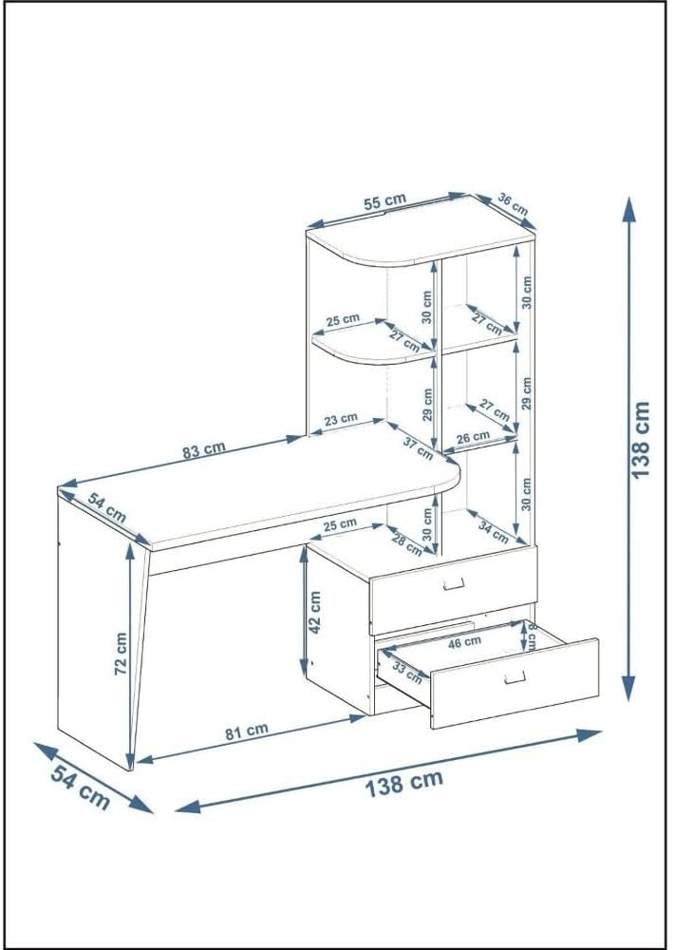  MARCA:  MODELO: | UN | 03 | 03 | 502,07 | 1.506,21
12 | MESA DE ESCRITÓRIO, Mesa de escritório, dimensões: comprimento 1,20m, largura 0,60m e altura entre 0,74m e 0,75m: Com no mínimo 02 gavetas, com largura mínima de 30cm, com corrediças metálicas e puxadores em ABS. Estrutura reforçada; Confecção do produto em MDF chapa 15mm, na cor branca. Gavetas do lado direito.  OBS: O produto deverá ser entregue montado e embalado individualmente ou ser montado pela empresa contratada. Deve apresentar na proposta, marca e modelo do objeto de forma inequívoca. Deve apresentar catalogo/prospectos em língua portuguesa que mencionem as características técnicas solicitadas.  Modelo de Referencia/Imagem Ilustrativa:  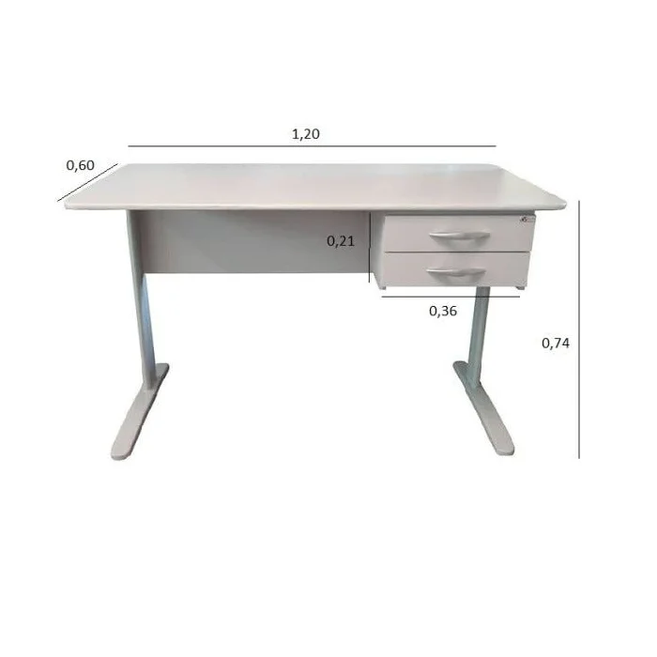  MARCA:  MODELO: | UN | 09 | 17 | 501,66 | 8.528,22
13 | FONE DE OUVIDO INTRA AURICULAR- Fone de ouvido Intra Auricular, desing ergonômico para melhor ajuste no ouvido; deve conter microfone integrado, no mínimo 1,2m (metros), no mínimo com a impedância de 32 Ohms, trabalhando na frequência entre 20Hz a 20kHz. Deve apresentar na proposta, marca e modelo do objeto de forma inequívoca. Deve apresentar catalogo/prospectos que mencionem as características técnicas solicitadas.  MARCA:  MODELO: | UN | 06 | 10 | 63,76 | 637,60
14 | CADEIRA GIRATÓRIA P/ PRESIDENTE, Cadeira giratória presidente, para OBESO; Cor preta; modelo ergonômica, que atenda as especificações NR 17, com assento estofado, espuma com densidade controlada (45 a 55 kgf/m³), e encosto com estrutura estofada; apoio para cabeça com ajuste cervical de altura e ângulo, apoio para braços regulável em altura, profundidade, abertura e angulo: Apoio de cabeça com regulagem de altura; suporte ajustável para lombar, Composição poliéster, formato giratória, com 5 rodinhas, com no mínimo 65mm de diâmetro, indicado para qualquer tipo de piso; com base estrela (aranha) de aço; peso mínimo suportado 130 kg, dimensões mínimas: altura total mínima 116cm, largura mínima:66cm e profundidade mínima de: 50 cm. Estrutura em metal, com regulagem de altura. Pistão central com amortecedor. Garantia mínima de 12 meses.  OBS.: O produto deverá ser entregue montado e embalado individualmente ou ser montado pela empresa contratada. Deve apresentar na proposta, marca e modelo do objeto de forma inequívoca. Deve apresentar catalogo/prospectos em língua portuguesa que mencionem as características técnicas solicitadas.  Modelo de Referencia/Imagem Ilustrativa:  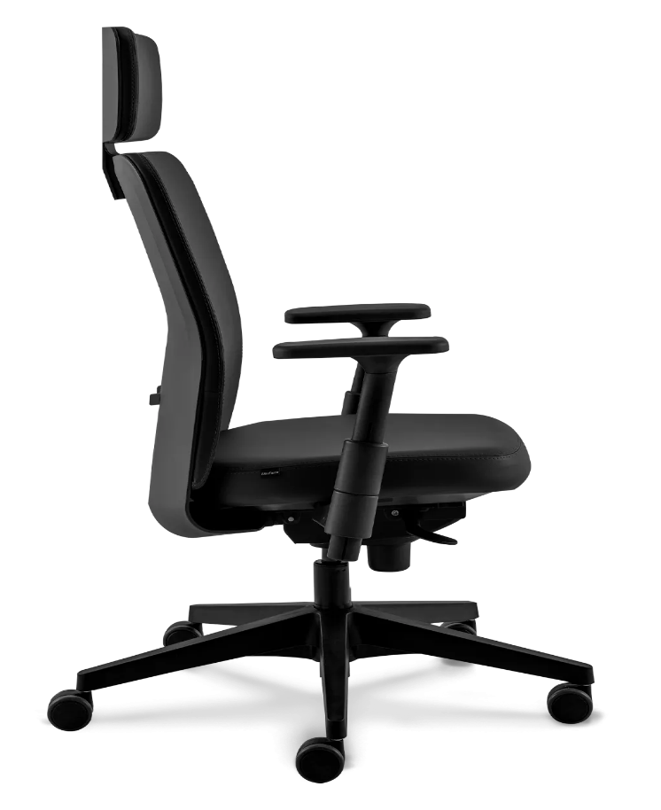  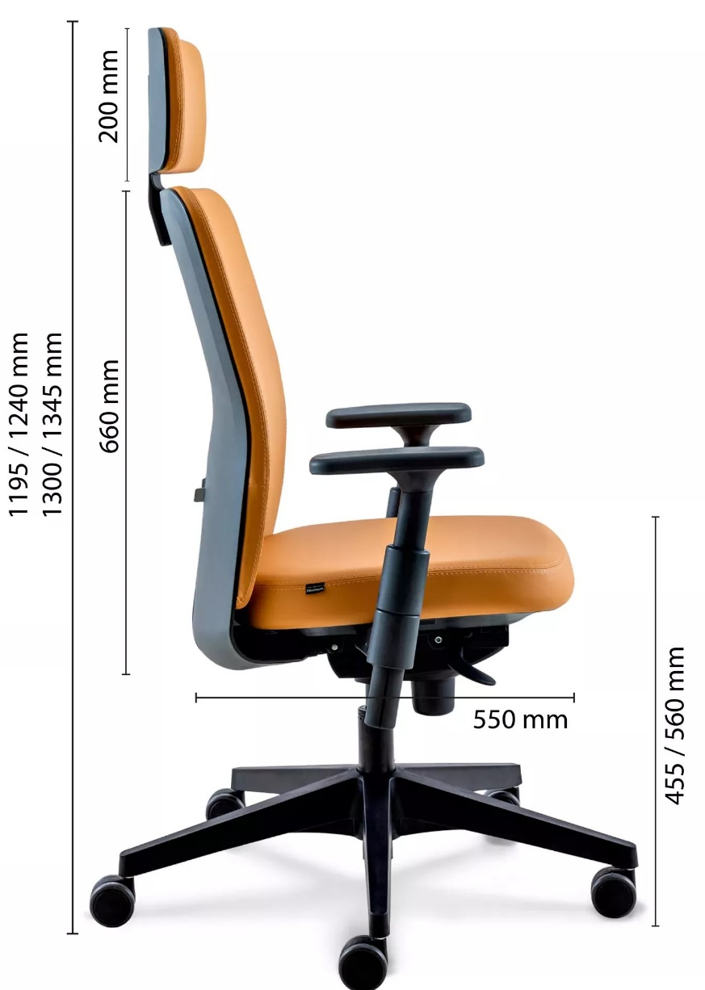  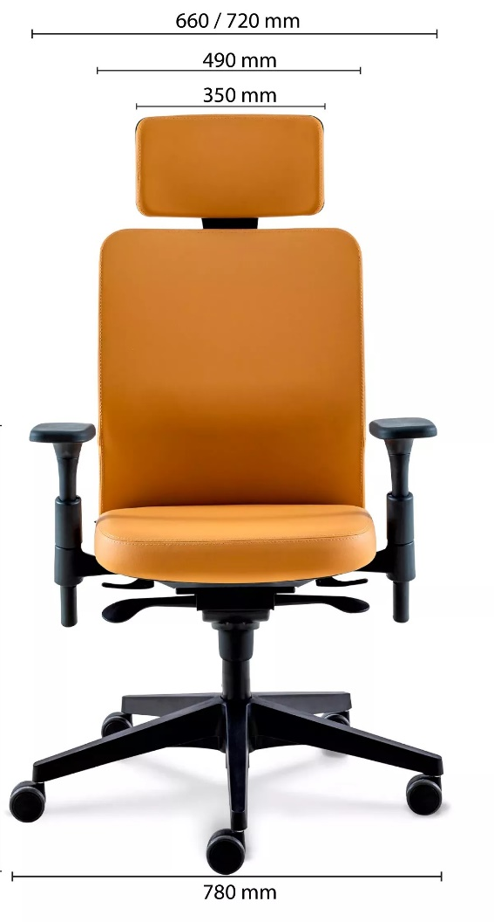  MARCA:  MODELO: | UN | 01 | 01 | 1.633,00 | 1.633,00
15 | ARMÁRIO PARA ESCRITÓRIO ALTO DUAS PORTAS, dimensões: A=1,60m L=90cm, P=40cm. Armário em MDF com duas portas de abrir, dividido internamente por uma prateleira fixa e duas móveis. Características: Laterais, fundo, base, prateleiras e travessas em MDF com 15 mm de espessura, revestidos nas duas faces por laminado melamínico de baixa pressão. Cor MAPLE/MAPLE.  OBS: O produto deverá ser entregue montado e embalado individualmente ou ser montado pela empresa contratada. Deve apresentar na proposta, marca e modelo do objeto de forma inequívoca. Deve apresentar catalogo/prospectos em língua portuguesa que mencionem as características técnicas solicitadas.  -Modelo de Referencia/Imagem Ilustrativa:  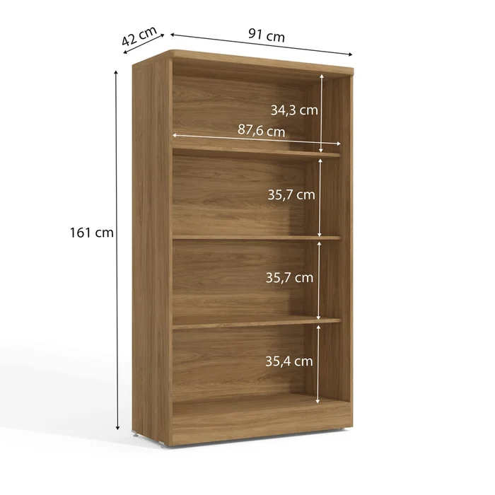  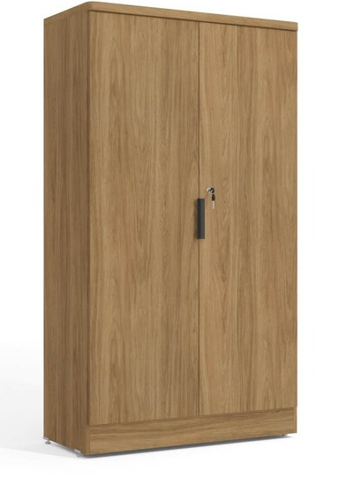  MARCA:  MODELO: | UN | 07 | 13 | 1.066,00 | 13.858,00
16 | CADEIRA PARA ESCRITÓRIO -cadeira para escritório giratória presidente Base Polaina Em tecido polipropileno 31(trinta e uma) na cor PRETA e 30 (trinta) na cor AZUL; A cadeira deve ser confeccionada de forma que o resultado atenda as exigências previstas nas normas da NR17. Assento com espuma injetada anatomicamente, com no mínimo 60mm de espessura; Encosto com espuma injetada anatomicamente, com no mínimo 60mm de espessura; Mecanismos tipo sre, com regulagem no encosto de altura e profundidade; Pistão à Gás Regulagem de altura da cadeira Base giratório com aranha de 5 hastes de aço carbono, coberta por polaina injetada em polipropileno copolímero na cor preta; Regulagens de, altura de assento, inclinação de encosto e regulagem dos braços; Braço SL em polipropileno com 7 posições de regulagem de altura feita por botão; Rodizio de Nylon com roda de 50mm de diâmetro; Capacidade de carga de 110kg.  OBS. O produto deverá ser entregue montado e embalado individualmente ou ser montado pela empresa contratada. Deve apresentar na proposta, marca e modelo do objeto de forma inequívoca. -Deve apresentar catalogo/prospectos em língua portuguesa que mencionem as características técnicas solicitadas.  Modelo de Referencia/Imagem ilustrativa:  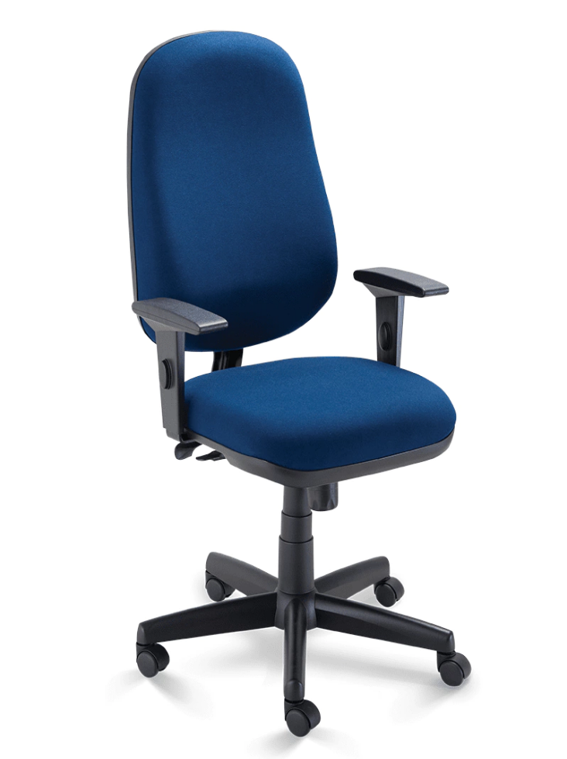  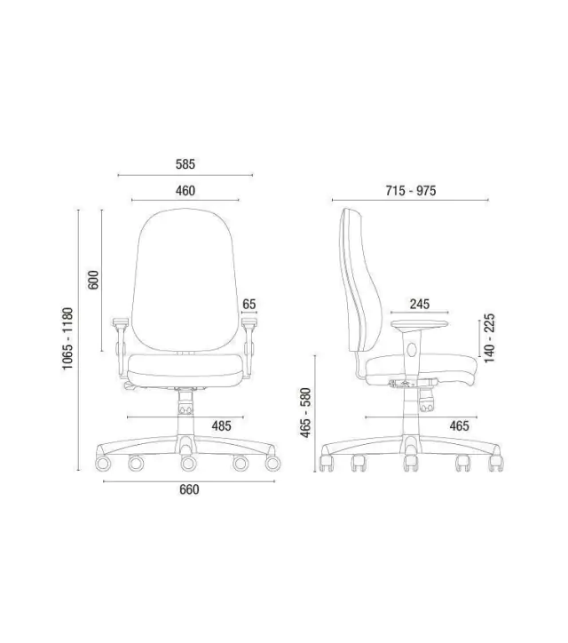  MARCA:  MODELO: | UN | 35 | 61 | 800,60 | 48.836,60
17 | LONGARINA DIRETOR 4 LUGARES COM APOIO PARA BRAÇOS EM TECIDO PRETO Assento e encosto em madeira compensada. Assento e encosto com espuma injetada com densidade média de 55kg/m3. Revestimento do assento e encosto em tecido polipropileno preto. Braços fixos em polipropileno. Base confeccionado em tubo de aço carbono 50x30. Medidas mínimas do assento: 49 cm largura x 48 cm profundidade x 70 espessura. Medidas mínimas do encosto: 46 cm largura x 48 cm altura x 70 espessura. Altura do assento até o chão 45 cm. Altura do braço até o chão 68 cm. Altura total até o chão 91 cm. Dimensões aproximadas do produto montado: 251 cm largura x 60 cm profundidade x 91 cm altura. Peso mínimo suportado 120 kg por assento/lugar. Garantia: 6 meses contra defeitos de fabricação.  OBS. O produto deverá ser entregue montado e embalado individualmente ou ser montado pela empresa contratada. Deve apresentar na proposta, marca e modelo do objeto de forma inequívoca. Deve apresentar catalogo/prospectos em língua portuguesa que mencionem as características técnicas solicitadas.  Modelo de Referencia/Imagem ilustrativa:  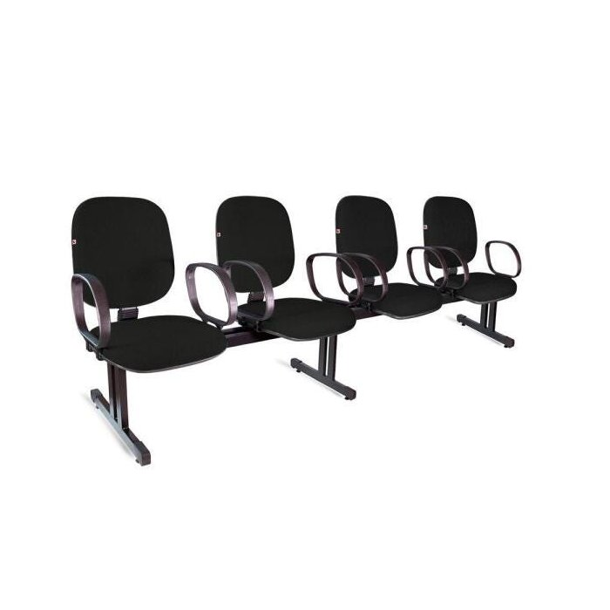  MARCA:  MODELO: | UN | 18 | 20 | 1.277,87 | 25.557,40
18 | GARRAFA TÉRMICA, -capacidade de armazenamento de 1 litro, -Cilíndrica, aço inox com característica térmica capaz de conservar a temperatura de bebidas quentes; Acionamento por pressão na tampa e alça para transporte; Revestimento interno: Ampola de vidro; Revestimento Externo: Aço inox; Saída do líquido através de: Pressão; Tempo de Conservação da Temperatura: 09 horas quente; Cor: Preta revestida em Inox; Material do cabo (alça) e tampa: polipropileno; Material do corpo: aço inox. Deve apresentar na proposta, marca e modelo do objeto de forma inequívoca.  MARCA:  MODELO: | UN | 05 | 14 | 98,33 | 1.376,62
19 | GARRAFA TÉRMICA, - capacidade de armazenamento de 1.8 litros. Cilíndrica, aço inox com característica térmica capaz de conservar a temperatura de bebidas quentes; Acionamento por pressão na tampa e alça para transporte; Revestimento interno: Ampola de vidro; Revestimento Externo: Aço inox; Saída do líquido através de: Pressão; Tempo de Conservação da Temperatura: 09 horas quente; Cor: Preta revestida em Inox; Material do cabo (alça) e tampa: polipropileno; Material do corpo: aço inox; Deve apresentar na proposta, marca e modelo do objeto de forma inequívoca.  MARCA:  MODELO: | UN | 07 | 16 | 140,33 | 2.245,28
20 | MESA PARA ESCRITÓRIO COM DUAS GAVETAS EM L - Mesa de escritório em formato de L; Tamanho 1,20x1,20m largura/comprimento; Profundidade 0,60m; Altura 0,74m; Duas gavetas do lado direito com chave; Material: Madeira MDP;  Cor: Cinza.  OBS. O produto deverá ser entregue montado e embalado individualmente ou ser montado pela empresa contratada. Deve apresentar na proposta, marca e modelo do objeto de forma inequívoca. Deve apresentar catalogo/prospectos em língua portuguesa que mencionem as características técnicas solicitadas.  Modelo de Referencia/Imagem Ilustrativa:  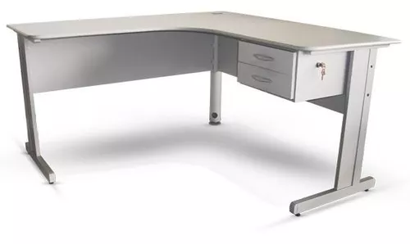  MARCA:  MODELO: | UN | 06 | 18 | 886,66 | 15.959,88
21 | PURIFICADOR DE ÁGUA - opção de água gelada e natural acionada por botão, ambas purificadas; com capacidade de no mínimo 2,3L no reservatório de água gelada; ligado diretamente na rede de água; oferecer no mínimo 5 níveis de temperatura para a água gelada chegando até 5 ºC; possuir filtro de carvão ativado e troca fácil; ser bivolt; ampla purificação mesmo em situação de ausência de energia elétrica; vida útil do filtro no mínimo 6 meses ou 4000 litros; sistema de refrigeração compressor; bandeja removível para limpeza, e; garantia de no mínimo 12 (doze) meses. Deve apresentar na proposta, marca e modelo do objeto de forma inequívoca. Deve apresentar catalogo/prospectos em língua portuguesa que mencionem as características técnicas solicitadas. | UN | 01 | 01 | 913,96 | 913,96
22 | MÓVEIS PLANEJADOS SOB MEDIDA- Móveis sob medida conforme Memorial descritivo em anexo;  22.1) Bancada de vereadores e Presidente da Câmara;  22.2) Armário para Armazenamento de documentos;  22.3) Móvel suspenso de banheiro;  22.4) Armários-Sala da assessoria Legislativa;  22.5) Mesa- Assessoria Legislativa;  22.6) Mural quadro magnético;  22.7) Móvel- Cozinha;  22.8) Granito para móvel da cozinha.  Cores, medidas e outros detalhes constam no memorial Descritivo. | UN | 01 | 01 | 45.162,49 | 45.162,49
 | Valor total estimado dos itens: |  |  |  | R$ 214.995,16

Observação: Será obrigatória a apresentação de prospecto dos produtos a serem ofertados cujo documento deverá ser anexado no sistema com a Proposta Comercial – Anexo II, pra todos os Itens, conforme solicitado neste Termo de Refêrencia.

DA CONTRATAÇÃO
Faz-se necessária a substituição e aquisição de novos equipamentos de informática e eletrônico para equipar, estruturar e aprimorar a infraestrutura das Secretarias e Câmara de Vereadores, primando seu perfeito funcionamento a fim de garantir a execução e o desenvolvimento das atividades e funções

desta repartição pública. Assim como, é de suma importância renovar, ampliar e/ou substituir o mobiliário, equipando-a adequadamente, visando o bem-estar de seus colaborados.
Justifica-se a aquisição de equipamentos e materiais utilizados na limpeza dos prédios públicos e atividades correlacionadas, tendo como princípio a manutenção de um ambiente higiênico e organizado.
Objetivando atender as demandas de eventos e atividades, justifica-se a aquisição de equipamentos de copa e cozinha.

DESCRIÇÃO DA SOLUÇÃO COMO UM TODO
A solução proposta é a contratação de empresa especializada para o fornecimento de material permanente: equipamentos de informática e eletrônicos em geral, equipamentos para cozinha, equipamentos para área de serviço e mobiliário, necessários para suprir a demanda das Secretarias e Câmara de Vereadores.

- REQUISITOS DA CONTRATAÇÃO
Os itens ora licitados, têm natureza de bens comuns, tendo em vista que seus padrões de desempenho e qualidade podem ser objetivamente definidos, por meio de especificações usuais de mercado, nos termos do art. 6º, inciso XIII, da Lei Federal nº 14.133/2021.
A contratação será realizada por meio de licitação, na modalidade Pregão, na sua forma eletrônica - Registro de Preços, com critério de julgamento por menor preço, nos termos dos artigos 6º, incisos XLI e XLVI, 17, § 2º, e 34, todos da Lei Federal nº 14.133/2021. Para fornecimento/prestação dos serviços pretendidos os eventuais interessados deverão comprovar que atuam em ramo de atividade compatível com o objeto da licitação, bem como apresentar os seguintes documentos a título habilitação, nos termos do art. 62 da Lei Federal nº 14.133/2021:

HABILITAÇÃO JURÍDICA:
a. cópia do registro comercial, no caso de empresa individual;
b. cópia do ato constitutivo, estatuto ou contrato social em vigor, devidamente registrado, em se tratando de sociedades comerciais, e, no caso de sociedade por ações, acompanhado de documentos de eleição de seus administradores;
c. comprovante de inscrição no Cadastro Nacional de Pessoa Física (CPF), se o licitante for pessoa natural, ou no Cadastro Nacional da Pessoa Jurídica (CNPJ/MF), se o licitante for pessoa jurídica;
d. Cópia do decreto de autorização, em se tratando de empresa ou sociedade estrangeira em funcionamento no País, e ato de registro ou autorização para funcionamento expedido pelo órgão competente, quando a atividade assim o exigir.

HABILITAÇÃO FISCAL, SOCIAL E TRABALHISTA:
a. comprovante de inscrição no cadastro de contribuintes estadual e/ou municipal, se houver, relativo ao domicílio ou sede do licitante, pertinente ao seu ramo de atividade e compatível com o objeto;
b. prova de regularidade perante a Fazenda federal, estadual e municipal do domicílio ou sede do licitante, nos termos do art. 193 do Código Tributário Nacional, ou outra equivalente, na forma da lei;
c. prova de regularidade relativa à Seguridade Social e ao FGTS, que demonstre cumprimento dos encargos sociais instituídos por lei;
d. prova de regularidade perante a Justiça do Trabalho;
e. Certidões Administração Pública Federal; https://certidoes-apf.apps.tcu.gov.br/;
HABILITAÇÃO ECONÔMICO-FINANCEIRA:
- Certidão negativa de falência expedida pelo distribuidor da sede da pessoa jurídica, em prazo não superior a 90 dias da data designada para a apresentação do documento.
- No caso de certidão positiva de recuperação judicial ou extrajudicial, o licitante deverá apresentar a comprovação de que o respectivo plano de recuperação foi acolhido judicialmente, na forma do art. 58, da Lei n.º 11.101, de 09 de fevereiro de 2005, sob pena de inabilitação, devendo, ainda, comprovar todos os demais requisitos de habilitação.

- DO FORNECIMENTO:
A empresa contratada deverá fornecer o objeto licitado em até 30 (trinta) dias após o recebimento da Autorização de Fornecimento. A contratada deve estar ciente de que os custos estimados em cada solicitação devera compreender os deslocamentos para entrega dos materiais junto a Prefeitura Municipal do Município de Porto Vera Cruz. A Nota Fiscal deverá obrigatoriamente ser emitida em nome do:

MUNICÍPIO DE PORTO VERA CRUZ
CNPJ nº 91.105.452/0001-93
Avenida Humaitá, nº 672.
Cep:98985-000

- DO PAGAMENTO:
O pagamento será efetuado em até 15 (quinze) dias após a entrega, mediante a apresentação da nota fiscal correspondente aos itens entregues, conferida e assinada por Fiscal de contrato e Gestor da pasta.

- SANÇÕES ADMINISTRATIVAS:
O licitante ou o contratado será responsabilizado administrativamente, mediante concessão do direito ao contraditório e à ampla defesa, pelas seguintes infrações:
a) dar causa à inexecução parcial da ata de registro de preços e/ou do contrato;
b) dar causa à inexecução parcial da ata de registro de preços e/ou do contrato que cause grave dano à Administração, ao funcionamento dos serviços públicos ou ao interesse coletivo;
c) dar causa à inexecução total da ata de registro de preços e/ou do contrato;
d) deixar de entregar a documentação exigida para o certame;
e) não manter a proposta, salvo em decorrência de fato superveniente devidamente justificado;
f) não celebrar da ata de registro de preços e/ou do contrato ou não entregar a documentação exigida para a contratação, quando convocado dentro do prazo de validade de sua proposta;
g) ensejar o retardamento da execução ou da entrega do objeto da licitação sem motivo justificado;
h) apresentar declaração ou documentação falsa exigida para o certame ou prestar declaração falsa durante a licitação ou a execução da ata de registro de preços e/ou do contrato;
i) fraudar a licitação ou praticar ato fraudulento na execução da ata de registro de preços e/ou do contrato;
j) comportar-se de modo inidôneo ou cometer fraude de qualquer natureza;
l) praticar atos ilícitos com vistas a frustrar os objetivos da licitação;
m) praticar ato lesivo previsto no art. 5º da Lei nº 12.846, de 1º de agosto de 2013.

- DOS DIREITOS E OBRIGAÇÕES.
Do Município:
a) Fiscalizar o objeto recebido e consequentemente liberar as Notas Fiscais atestadas;
b) Paralisar ou suspender, a qualquer tempo, o fornecimento do objeto ora contratado, de forma parcial ou total, mediante pagamento único e exclusivo do que foi entregue;
c) Efetuar os pagamentos na forma e prazo previstos.
d) Reservar-se o direito de rejeitar as propostas que julgar contrárias aos seus interesses, anular ou revogar em todo ou em parte a presente licitação;
e) Aplicar à vencedora penalidades, quando for o caso;
f) Prestar à vencedora toda e qualquer informação, por esta solicitada, necessária à perfeita execução do Empenho;
g) Notificar, por escrito, à vencedora da aplicação de qualquer sanção.

Da Empresa Vencedora:
a) Manifestar o recebimento da ordem de início;
b) Fornecer o objeto nas especificações e qualidade exigidas, no preço, prazo e forma estipulados na proposta;
c) Executar as entregas de acordo com as cláusulas contratuais;
d) Manter, durante toda a execução do contrato, em compatibilidade com as obrigações assumidas, todas as condições de habilitação e qualificação exigidas na licitação;
e) Providenciar a imediata correção das deficiências e/ou irregularidades apontadas pelo CONTRATANTE;
f) Arcar com eventuais prejuízos causados ao CONTRATANTE e/ou a terceiros, provocados por ineficiência ou irregularidade cometida na execução do contrato. Em caso de aplicação das penalidades caberá recurso no prazo de 03 dias uteis, contados da intimação. O recurso ou o pedido de reconsideração relativo as penalidades acima dispostas serão dirigidas a Autoridade Superior a qual decidirá o recurso no prazo de 10 dias úteis.

MODELO DE EXECUÇÃO DO OBJETO
O prazo para a entrega do objeto é de até trinta (30) dias após o recebimento da Autorização de Fornecimento com ordem de compra ou nota de empenho, conforme a necessidade das Secretarias e Câmara de Vereadores.
Os objetos licitados deverão ser entregues no prédio da prefeitura municipal, sito à Avenida Humaitá, 672 - Centro Porto Vera Cruz - RS, no horário das 8:00 às 11:00h e das 13:30 às 16:00h, ou em local indicado na Autorização de Fornecimento.
Caso o objeto não esteja de acordo com as especificações exigidas, a mesmo será devolvido para que seja substituído, a empresa deverá promover as correções necessárias no prazo máximo de 5(cinco) dias úteis, sujeitando-se as penalidades previstas neste Edital.
A garantia relativa à qualidade, à prevenção ou à reparação de danos, deverá ser em conformidade com os prazos fornecidos pelo fabricante ou Código de Defesa do Consumidor, não podendo o prazo ser inferior a doze (12) meses.
A nota fiscal/fatura deverá, ser entregue junto com o seu objeto.
Deverá ser emitida em nome do:
MUNICÍPIO DE PORTO VERA CRUZ
CNPJ nº 91.105.452/0001-93
Avenida Humaitá, nº 672
Porto Vera Cruz – RS
CEP: 98985-000

MODELO DE GESTÃO DO CONTRATO
A gestão e a fiscalização do objeto contratado serão realizadas por sevidor designado por Portaria, conforme o disposto no Decreto Municipal 2.680/2023, que “Regulamenta as funções do agente de contratação, da equipe de apoio e da comissão de contratação, suas atribuições e funcionamento, a fiscalização e a gestão dos contratos, e a atuação da assessoria jurídica e do controle interno no âmbito do Município de Porto vera cruz, nos termos da Lei Federal nº 14.133/2021.

CRITÉRIOS DE MEDIÇÃO E DE PAGAMENTO
O pagamento será efetuado contra empenho, após o recebimento do objeto, e mediante apresentação da Nota Fiscal/Fatura.
A nota fiscal/fatura emitida pelo fornecedor deverá conter, em local de fácil visualização, a indicação número do pregão eletrônico, a fim de se acelerar o trâmite de recebimento do material e posterior liberação do documento fiscal para pagamento.
O CNPJ da contratada constante da nota fiscal e fatura deverá ser o mesmo da documentação apresentada no procedimento licitatório.
No ato de emissão da nota fiscal/fatura a contratada deverá informar os dados bancários (banco, agência e nº da conta) para depósitos referentes aos pagamentos.
O pagamento será efetuado no prazo de até quinze (15) dias após a entrega dos produtos.
Ocorrendo atraso no pagamento, os valores serão corrigidos monetariamente pelo IPCA do período, ou outro índice que vier a substituí-lo, e a Administração compensará a contratada com juros de 0,5% ao mês, pro rata.
Na eventualidade de aplicação de multas, estas deverão ser liquidadas simultaneamente com parcela vinculada ao evento cujo descumprimento der origem à aplicação da penalidade.
Nenhum pagamento será efetuado ao proponente vencedor enquanto pendente de liquidação quaisquer obrigações financeiras que lhe foram impostas, em virtude de penalidade ou inadimplência, sem que isso gere direito ao pleito de reajustamento de preços ou correção monetária.

FORMA E CRITÉRIOS DE SELEÇÃO DO FORNECEDOR/PRESTADOR DE SERVIÇO
A contratação será realizada por meio de licitação, na modalidade Pregão, na sua forma eletrônica - Registro de Preços, com critério de julgamento por menor preço, nos termos dos artigos 6º, incisos XLI e XLVI, 17, § 2º, e 34, todos da Lei Federal nº 14.133/2021. Para fornecimento/prestação dos serviços pretendidos os eventuais interessados deverão comprovar que atuam em ramo de atividade compatível com o objeto da licitação, bem como apresentar os seguintes documentos a título habilitação, nos termos do art. 62 da Lei Federal nº 14.133/2021.

ESTIMATIVA DO VALOR DA CONTRATAÇÃO
Estima-se para a contratação almejada o valor máximo total de R$ 214.995,16 (duzentos e quatorze mil novescentos e noventa e cinco reais e dezesseis centavos). Vislumbra-se que o valor é compatível com o praticado pelo mercado correspondente, observando-se o disposto no Decreto Municipal n.º 2.679/2023, que “Estabelece o procedimento administrativo para a realização de pesquisa de preços para aquisição de bens, contratação de serviços em geral e para contratação de obras e serviços de engenharia no âmbito do Município de Porto Vera Cruz, nos termos da Lei Federal nº 14.133/2021.

ADEQUAÇÃO ORÇAMENTÁRIA
O dispêndio financeiro decorrente da contratação ora pretendida decorrerá das dotações orçamentárias, descritas abaixo:
Secretaria Municipal de Administração:
Projeto:1,004 - Aquisição de Equipamento e Material Permanente para SMAD
Despesa: 4490 52 00 00 00 Equipamentos e Material Permanente
Projeto: 2,020 - Apoio e Manutenção das atividades da SMAD
Despesa: 3390 30 00 00 00 Material de Consumo
Projeto: 2,023 - Manter os Sistemas de Informática e Internet
Despesa: 3390 30 00 00 00 Material de Consumo
Secretaria Municipal de Agricultura e Meio Ambiente:
Projeto: 1,011 - Aquisição de Equipamento e Material Permanente para SEMAGRI
Despesa: 4490 52 00 00 00 Equipamentos e Material Permanente
Secretaria Municipal de Assistência Social:
Projeto: 1,056 - Avançar SUAS RS
Despesa: 4490 52 00 00 00 Equipamentos e Material Permanente
Despesa: 339030 00 00 00 Material de Consumo
Secretaria Municipal de Educação e Cultura:
Projeto: 1,010 Aquisição de Equipamentos e Materiais Permanentes para SMEC
Despesa: 0550 4490 52 00 00 00 Equipamentos e Material Permanente
Projeto: 1,013 Aquisição de Equipamento de Materiais Permanentes para as Escolas Municipais Ensino Fundamental

Despesa: 0550 4490 52 00 00 00 Equipamentos e Material Permanente
Despesa: 0550 S 4490 52 00 00 00 Equipamentos e Material Permanente
Projeto: 1,014 Aquisição de Equipamentos e Materiais Permanentes para Escola Municipal Educação Infantil-Creche
Despesa: 0550 4490 52 00 00 00 Equipamentos e Material Permanente
Projeto: 1,015 Aquisição de Equipamentos e Materiais Permanentes para Escola Municipal Educação Infantil-Pré Escola
Despesa: 0550 4490 52 00 00 00 Equipamentos e Material Permanente
Secretaria Municipal de Finanças:
Projeto: 1,005 - Aquisição de Equipamento e Material Permanente para SMF
Despesa: 4490 52 00 00 00 Equipamentos e Material Permanente
Secretaria Municipal de Obras Viação e Trânsito:
Projeto: 1,006 - Aquisição de Equipamento e Material Permanente para SMOV
Despesa: 4490 52 00 00 00 Equipamentos e Material Permanente
Secretaria Municipal de Saúde:
Projeto: 2,184 Estrutura do Programa Rede Bem Cuidar
Despesa: 4490 52 00 00 000 Equipamentos e Material Permanente
Câmara de Vereadores:
Projeto: 1,001 Aquisição de Equipamento e Material Permanente para Poder Legislativo
Despesa: 4490 52 00 00 00 Equipamentos e Material Permanente

Porto Vera Cruz-RS, em 01 de novembro de 2024.

Giancarlos Tizian
Secretário de Administração

Jairo Luis Taminski
Secretário de Obras Viação e trânsito

Inês Huttel de Lima
Secretária de Educação e Cultura

Carmen Elisete Biedler Petrazzini
Secretária de Finanças

Francieli Guberovich
Secretária de Assistência Social

Gláucia Milani Carmona Secretária de Saúde

Flavio Jacó Seimetz
Secretário de Agricultura e Meio Ambiente

Nair Teresinha Hartmann
Presidente da Câmara de Vereadores

ANEXO II
MODELO DE

PROPOSTA DE PREÇOS
Ao Município de Porto Vera Cruz -RS A/C Sr. Pregoeiro
Razão Social: |  |  |  | CNPJ:
Endereço: |  |  |  |  |  | CEP:
Telefone: |  | E-mail:
Banco: | Agência: |  |  | Conta:
Dados do Responsável pela Assinatura do Contrato
Nome: |  |  | RG: |  | CPF:
Cargo/Função:
Endereço:
A empresa interessada na participação no Pregão Eletrônico nº 23/2024, propõe a esse Município o fornecimento do objeto deste ato convocatório, de acordo com a presente proposta comercial, nas seguintes condições:

OBJETO: O objeto da presente licitação é o Registro de Preços para aquisição para aquisição de Materiais Permanentes e Equipamentos de Informática e Eletrônicos em geral, equipamentos para cozinha, mobiliário, entre outros, para as Secretarias e Câmara de Vereadores do Município de Porto Vera Cruz -RS, conforme as descrições a seguir:
Observação: Será obrigatória a apresentação de prospecto dos produtos a serem ofertados cujo documento deverá ser anexado no sistema com a Proposta Comercial – Anexo II, pra todos os Itens, conforme solicitado noTermo de Refêrencia.
Item | Descrição |  | Un.Me. | Marca | Quant Mín. | Quant Máx. | Valor Unit. (R$) | Valor Total (R$)
01 | HD EXTERNO- HD externo 1TB - HD externo, capacidade mínima 1TB; interface USB 3.0 (compatível com USB 2.0); com cabo USB; velocidade mínima de rotação 5400RPM; compatibilidade Windows 7, 8 e superiores; Garantia mínima de 12 meses. Deve apresentar na proposta, marca e modelo do objeto de forma inequívoca. Deve apresentar catalogo/prospectos que mencionem as características técnicas solicitadas.  MARCA:  MODELO: |  | UN |  | 09 | 17
02 | ÁLCOOL ISOPROPÍLICO- álcool isopropílico (Isopropanol), para limpeza de eletrônicos; embalagem 1 litro; validade mínima de 1 (um) ano; pureza mínima de 99,5%; aspecto físico líquido, incolor, límpido. Deve apresentar na proposta, marca e modelo do objeto de forma inequívoca.  MARCA:  MODELO: |  | L |  | 01 | 02
03 | SSD 240GB - SSD SATA, conter no mínimo 240GB; no padrão 2,5”; SATA III no mínimo 500MB/s de leitura e 400 MB/s de gravação. Deve apresentar na proposta, marca e modelo do objeto de forma inequívoca. Deve apresentar catalogo/prospectos em língua portuguesa que mencionem as características técnicas solicitadas.  MARCA:  MODELO: |  | UN |  | 04 | 11
04 | MEMÓRIA 8GB DDR4 - Memória RAM de no mínimo 8 (oito) Gigabytes do tipo SDRAM DDR4 3200MHz; com latência CAS 16 (tempos 16-18-18-36); com dissipador. Deve apresentar na proposta, marca e modelo do objeto de forma inequívoca. Deve apresentar catalogo/prospectos em língua portuguesa que mencionem as características técnicas solicitadas.  MARCA:  MODELO: |  | UN |  | 02 | 06
05 | CABO DE REDE-Cabo de internet, com no mínimo 100 metros; com par trançado UTP; categoria do cabo de rede CAT5; na cor azul; para redes LAN/CFTV; com certificado ANATEL. Deve apresentar na proposta, marca e modelo do objeto de forma inequívoca.  MARCA:  MODELO: |  | M |  | 100 | 400
06 | WEBCAM - Webcam com no mínimo Full HD 1920px X 1080px com no mínimo 60 FPS, foco automático, tripé incluso no mínimo padrão, ¼ polegada cabeça, sendo adequada para videoconferência, tecnologia “plug and play”, oferecer microfone embutido, tamanho do cabo no mínimo 1 metro, -suport aos sistemas operacionais win11, Windows 10. Deve apresentar na proposta, marca e modelo do objeto de forma inequívoca. Deve apresentar catalogo/prospectos em língua portuguesa que mencionem as características técnicas solicitadas.  MARCA:  MODELO: |  | UN |  | 06 | 10
07 | CONECTOR RJ 45 - Conector RJ45no padrão macho, Cat5e. Deve apresentar na proposta, marca e modelo do objeto de forma inequívoca.  MARCA:  MODELO: |  | UN |  | 50 | 100
08 | PLACA DE SINALIZAÇÃO – com instalação no CRAS do Município de Porto Vera Cruz-RS. Placa de sinalização comunicação Visual: Identidade Rede SUAS (conforme anexo). Material: confecção de totem executado em chapa de alumínio composto (ACM) na cor branca, nas dimensões gerais de 60cm de largura e 200cm de altura, com rebites e parafusos embutidos, com aplicação de primer anticorrosão e pintura em epóxi preto. Programação visual: executado em adesivo vinílico de alta resistência e cores conforme anexo neste Termo de Referência. Deve apresentar na proposta, marca e modelo do objeto de forma inequívoca. |  | UN |  | 01 | 01
09 | PROJETOR MULTIMÍDIA (DATASHOW) Projetor Multimídia características mínimas: Resolução Nativa: 1.280 x 800 (WXGA), Modo de projeção frontal/traseiro/teto, 3.800 lúmens (luz branca e colorida), lâmpada 210W, duração da lâmpada 17.000 horas no modo econômico, alto-falante 5w integrado, conectividade RJ-45, (original do produto), 02 portas HDMI, 02 portas VGA, com controle remoto, com cabo de energia, com cabo HDMI, com garantia de no mínimo 36 meses. Não será aceito Adaptador de conectividade RJ45. Deve apresentar na proposta, marca e modelo do objeto de forma inequívoca. Deve apresentar catalogo/prospectos em língua portuguesa que mencionem as características técnicas solicitadas.  MARCA:  MODELO: |  | UN |  | 02 | 04
10 | FOGÃO A GÁS, 04 BOCAS - Fogão de piso a gás, 04 bocas, mesa em inox, cor: branca, acendimento automático, forno com capacidade mínima de 55 litros, bivolt. Garantia mínima de 01 ano. Deve apresentar na proposta, marca e modelo do objeto de forma inequívoca. Deve apresentar catalogo/prospectos em língua portuguesa que mencionem as características técnicas solicitadas.  MARCA:  MODELO: |  | UN |  | 01 | 01
11 | ESCRIVANINHA PARA COMPUTADOR Escrivaninha para computador, Com estante acoplada, Duas gavetas, Medidas aproximadas: profundidade mínima 0,54m, largura mínima 1,38m, altura 1,38m (serão aceitas variações de tamanho de até 10cm para maior, na largura e profundidade, devido a questões de espaço), material MDF 15MM. Cor do produto: MAPLE.  OBS: O produto deverá ser entregue montado e embalado individualmente ou ser montado pela empresa contratada. Deve apresentar na proposta, marca e modelo do objeto de forma inequívoca. Deve apresentar catalogo/prospectos em língua portuguesa que mencionem as características técnicas solicitadas.  Modelo de Referencia/Imagem Ilustrativa:  MARCA:  MODELO: |  | UN |  | 03 | 03
12 | MESA DE ESCRITÓRIO, Mesa de escritório, dimensões: comprimento 1,20m, largura 0,60m e altura entre 0,74m e 0,75m: Com no mínimo 02 gavetas, com largura mínima de 30cm, com corrediças metálicas e puxadores em ABS. Estrutura reforçada; Confecção do produto em MDF chapa 15mm, na cor branca. Gavetas do lado direito.  OBS: O produto deverá ser entregue montado e embalado individualmente ou ser montado pela empresa contratada. Deve apresentar na proposta, marca e modelo do objeto de forma inequívoca. Deve apresentar catalogo/prospectos em língua portuguesa que mencionem as características técnicas solicitadas.  Modelo de Referencia/Imagem Ilustrativa:  MARCA:  MODELO: |  | UN |  | 09 | 17
13 | FONE DE OUVIDO INTRA AURICULAR- Fone de ouvido Intra Auricular, desing ergonômico para melhor ajuste no ouvido; deve conter microfone integrado, no mínimo 1,2m (metros), no mínimo com a impedância de 32 Ohms, trabalhando na frequência entre 20Hz a 20kHz. Deve apresentar na proposta, marca e modelo do objeto de forma inequívoca. Deve apresentar catalogo/prospectos que mencionem as características técnicas solicitadas.  MARCA:  MODELO: |  | UN |  | 06 | 10
14 | CADEIRA GIRATÓRIA P/ PRESIDENTE, Cadeira giratória presidente, para OBESO; Cor preta; modelo ergonômica, que atenda as especificações NR 17, com assento estofado, espuma com densidade controlada (45 a 55 kgf/m³), e encosto com estrutura estofada; apoio para cabeça com ajuste cervical de altura e ângulo, apoio para braços regulável em altura, profundidade, abertura e angulo: Apoio de cabeça com regulagem de altura; suporte ajustável para lombar, Composição poliéster, formato giratória, com 5 rodinhas, com no mínimo 65mm de diâmetro, indicado para qualquer tipo de piso; com base estrela (aranha) de aço; peso mínimo suportado 130 kg, dimensões mínimas: altura total mínima 116cm, largura mínima:66cm e profundidade mínima de: 50 cm. Estrutura em metal, com regulagem de altura. Pistão central com amortecedor. Garantia mínima de 12 meses.  OBS.: O produto deverá ser entregue montado e embalado individualmente ou ser montado pela empresa contratada. Deve apresentar na proposta, marca e modelo do objeto de forma inequívoca. Deve apresentar catalogo/prospectos em língua portuguesa que mencionem as características técnicas solicitadas.  Modelo de Referencia/Imagem Ilustrativa:  MARCA:  MODELO: |  | UN |  | 01 | 01
15 | ARMÁRIO PARA ESCRITÓRIO ALTO DUAS PORTAS, dimensões: A=1,60m L=90cm, P=40cm. Armário em MDF com duas portas de abrir, dividido internamente por uma prateleira fixa e duas móveis. Características: Laterais, fundo, base, prateleiras e travessas em MDF com 15 mm de espessura, revestidos nas duas faces por laminado melamínico de baixa pressão. Cor MAPLE/MAPLE.  OBS: O produto deverá ser entregue montado e embalado individualmente ou ser montado pela empresa contratada. Deve apresentar na proposta, marca e modelo do objeto de forma inequívoca. Deve apresentar catalogo/prospectos em língua portuguesa que mencionem as características técnicas solicitadas.  -Modelo de Referencia/Imagem Ilustrativa:  MARCA:  MODELO: |  | UN |  | 07 | 13
16 | CADEIRA PARA ESCRITÓRIO -cadeira para escritório giratória presidente Base Polaina Em tecido polipropileno 31(trinta e uma) na cor PRETA e 30 (trinta) na cor AZUL; A cadeira deve ser confeccionada de forma que o resultado atenda as exigências previstas nas normas da NR17. Assento com espuma injetada anatomicamente, com no mínimo 60mm de espessura; Encosto com espuma injetada anatomicamente, com no mínimo 60mm de espessura; Mecanismos tipo sre, com regulagem no encosto de altura e profundidade; Pistão à Gás Regulagem de altura da cadeira Base giratório com aranha de 5 hastes de aço carbono, coberta por polaina injetada em polipropileno copolímero na cor preta; Regulagens de, altura de assento, inclinação de encosto e regulagem dos braços; Braço SL em polipropileno com 7 posições de regulagem de altura feita por botão; Rodizio de Nylon com roda de 50mm de diâmetro; Capacidade de carga de 110kg.  OBS. O produto deverá ser entregue montado e embalado individualmente ou ser montado pela empresa contratada. Deve apresentar na proposta, marca e modelo do objeto de forma inequívoca. -Deve apresentar catalogo/prospectos em língua portuguesa que mencionem as características técnicas solicitadas.  Modelo de Referencia/Imagem ilustrativa:  MARCA:  MODELO: |  | UN |  | 35 | 61
17 | LONGARINA DIRETOR 4 LUGARES COM APOIO PARA BRAÇOS EM TECIDO PRETO Assento e encosto em madeira compensada. Assento e encosto com espuma injetada com densidade média de 55kg/m3. Revestimento do assento e encosto em tecido polipropileno preto. Braços fixos em polipropileno. Base confeccionado em tubo de aço carbono 50x30. Medidas mínimas do assento: 49 cm largura x 48 cm profundidade x 70 espessura. Medidas mínimas do encosto: 46 cm largura x 48 cm altura x 70 espessura. Altura do assento até o chão 45 cm. Altura do braço até o chão 68 cm. Altura total até o chão 91 cm. Dimensões aproximadas do produto montado: 251 cm largura x 60 cm profundidade x 91 cm altura. Peso mínimo suportado 120 kg por assento/lugar. Garantia: 6 meses contra defeitos de fabricação.  OBS. O produto deverá ser entregue montado e embalado individualmente ou ser montado pela empresa contratada. Deve apresentar na proposta, marca e modelo do objeto de forma inequívoca. Deve apresentar catalogo/prospectos em língua portuguesa que mencionem as características técnicas solicitadas.  Modelo de Referencia/Imagem ilustrativa:  MARCA:  MODELO: |  | UN |  | 18 | 20
18 | GARRAFA TÉRMICA, -capacidade de armazenamento de 1 litro, -Cilíndrica, aço inox com característica térmica capaz de conservar a temperatura de bebidas quentes; Acionamento por pressão na tampa e alça para transporte; Revestimento interno: Ampola de vidro; Revestimento Externo: Aço inox; Saída do líquido através de: Pressão; Tempo de Conservação da Temperatura: 09 horas quente; Cor: Preta revestida em Inox; Material do cabo (alça) e tampa: polipropileno; Material do corpo: aço inox. Deve apresentar na proposta, marca e modelo do objeto de forma inequívoca.  MARCA:  MODELO: |  | UN |  | 05 | 14
19 | GARRAFA TÉRMICA, - capacidade de armazenamento de 1.8 litros. Cilíndrica, aço inox com característica térmica capaz de conservar a temperatura de bebidas quentes; Acionamento por pressão na tampa e alça para transporte; Revestimento interno: Ampola de vidro; Revestimento Externo: Aço inox; Saída do líquido através de: Pressão; Tempo de Conservação da Temperatura: 09 horas quente; Cor: Preta revestida em Inox; Material do cabo (alça) e tampa: polipropileno; Material do corpo: aço inox; Deve apresentar na proposta, marca e modelo do objeto de forma inequívoca.  MARCA:  MODELO: |  | UN |  | 07 | 16
20 | MESA PARA ESCRITÓRIO COM DUAS GAVETAS EM L - Mesa de escritório em formato de L; Tamanho 1,20x1,20m largura/comprimento; Profundidade 0,60m; Altura 0,74m; Duas gavetas do lado direito com chave; Material: Madeira MDP;  Cor: Cinza.  OBS. O produto deverá ser entregue montado e embalado individualmente ou ser montado pela empresa contratada. Deve apresentar na proposta, marca e modelo do objeto de forma inequívoca. Deve apresentar catalogo/prospectos em língua portuguesa que mencionem as características técnicas solicitadas.  Modelo de Referencia/Imagem Ilustrativa:  MARCA:  MODELO: |  | UN |  | 06 | 18
21 | PURIFICADOR DE ÁGUA - opção de água gelada e natural acionada por botão, ambas purificadas; com capacidade de no mínimo 2,3L no reservatório de água gelada; ligado diretamente na rede de água; oferecer no mínimo 5 níveis de temperatura para a água gelada chegando até 5 ºC; possuir filtro de carvão ativado e troca fácil; ser bivolt; ampla purificação mesmo em situação de ausência de energia elétrica; vida útil do filtro no mínimo 6 meses ou 4000 litros; sistema de refrigeração compressor; bandeja removível para limpeza, e; garantia de no mínimo 12 (doze) meses. Deve apresentar na proposta, marca e modelo do objeto de forma inequívoca. Deve apresentar catalogo/prospectos em língua portuguesa que mencionem as características técnicas solicitadas. |  | UN |  | 01 | 01
22 | MÓVEIS PLANEJADOS SOB MEDIDA- Móveis sob medida conforme Memorial descritivo em anexo;  22.1) Bancada de vereadores e Presidente da Câmara;  22.2) Armário para Armazenamento de documentos;  22.3) Móvel suspenso de banheiro;  22.4) Armários-Sala da assessoria Legislativa;  22.5) Mesa- Assessoria Legislativa;  22.6) Mural quadro magnético;  22.7) Móvel- Cozinha;  22.8) Granito para móvel da cozinha.  Cores, medidas e outros detalhes constam no memorial Descritivo.
 |  | Valor total estimado dos itens:

Local e data.

Assinatura do Representante Legal

ANEXO III

MINUTA DE ATA DE REGISTRO DE PREÇOS
ATA DE REGISTRO DE PREÇOS Nº /2024

Pregão Eletrônico nº 23/2024

Aos dias do mês de de 2024, nas dependências da Administração Municipal de , sito à Rua/Av. , nº , bairro , nesta cidade, nos termos do art. 82, da Lei nº 14.133/2021, de 1º de abril de 2021, o órgão gerenciador (OG), devidamente designado pela autoridade competente, face a classificação das propostas apresentadas no processo de contratação através de Pregão Eletrônico nº 23/2024, para REGISTRO DE PREÇOS, por deliberação do Pregoeiro e Equipe e Apoio, homologada em / /2024, e publicada no , em / /2024, resolve REGISTRAR OS PREÇOS das empresas participantes da licitação, com critério de julgamento menor preço por item, observadas as cláusulas estabelecidas no edital que regeu o certame, conforme a seguir.
- OBJETO
1.1. A presente Ata de Registro de Preços tem por finalidade registrar os preços dos itens especificados no Anexo I do processo de contratação indicado no preâmbulo, passando a fazer parte integrante dessa Ata.
- VALIDADE
2.1. O prazo de validade da Ata de Registro de Preços será de 01 (um) ano, a partir da data de sua assinatura, podendo ser prorrogada por igual período desde que comprovado o preço vantajoso, conforme art. 84 da Lei nº 14.133/2021.
2.2. Conforme art. 83, da Lei nº 14.133/2021, e do Decreto Municipal nº 2.706/2024, a Administração não está obrigada a realizar contratação por intermédio dessa Ata, podendo adotar, para tanto, licitação específica para o pretendido, desde que motivadamente, assegurando-se, todavia, a preferência de contratação aos registrados, no caso de igualdade de condições.

- PREÇOS
3.1. Os preços ofertados pelas empresas na licitação serão devidamente registrados, conforme demonstrativo abaixo:

ITEM 1 | LICITANTE | VALOR
1ª colocada | (nome da empresa) | R$
2ª colocada | ... | R$
3ª colocada | ... | R$
ITEM 2 | LICITANTE | VALOR
1ª colocada | (nome da empresa) | R$
2ª colocada | ... | R$
3ª colocada | ... | R$
ITEM 3 | LICITANTE | VALOR
... | ... | ...
3.2. Serão incluídos na presente ata, os licitantes que aceitarem cotar o objeto em preço igual ao do licitante vencedor na sequência de classificação da licitação, e posteriormente os licitantes que mantiverem a sua proposta original, conforme art. 82, § 5º, VI da Lei Federal nº 14.133/2021.
3.3. No caso de ser registrado mais de um licitante com o mesmo valor, em preço igual ao do licitante vencedor, ficará assegurada a preferência de contratação de acordo com a ordem de classificação, conforme dispõe o art. 82, VII da Lei Federal nº 14.133/2021.
4. CONDIÇÕES DE FORNECIMENTO
4.1. Os materiais permanentes: equipamentos de informática e eletrônicos em geral, equipamentos para cozinha, equipamentos para área de serviço, mobiliário, entre outros, deverão ser fornecidos conforme a demanda das Secretarias Municipais e Câmara de Vereadores em até 30 dias após o recebimento da autorização de fornecimento.
4.2. As solicitações de fornecimento à licitante 1ª colocada será feita pelo próprio Órgão Participante (OP), por escrito, mediante ordem de compra, preenchida em modelo próprio, datada e assinada pela autoridade competente, com cópia obrigatória ao Órgão Gerenciador (OG).
4.3. As ordens de compra poderão ser encaminhadas por meio eletrônico ou por outra forma admitida pela Administração. Os itens deverão ser entregues na sede da Prefeitura Municipal de Porto Vera Cruz – RS, sito à Avenida Humaitá, 672 - Centro Porto Vera Cruz - RS, no horário das 8:00 às 11:00h e das 13:30 às 16:00h, ou em local indicado na Autorização de Fornecimento.
4.4. Dentro do prazo de vigência da ata, a empresa 1ª colocada está obrigada ao fornecimento dos serviços, desde que obedecidas às condições da ordem de compra e cláusulas do processo de contratação, que precedeu a formalização dessa Ata.
4.5. Os materiais permanentes: equipamentos de informática e eletrônicos em geral, equipamentos para cozinha, equipamentos para área de serviço, mobiliário, entre outros, entregues em desacordo com as especificações do edital ou do termo de referência, no caso de contratação direta, ou ainda em desacordo ao contrato, caso celebrado, deverão ser rejeitados pela Administração, em observância ao art. 140, § 1º, da Lei nº 14.133/2021, e corrigidos nos seguintes prazos:
a) Imediatamente, se a rejeição ocorrer no ato da entrega;

b) Em até 05 (cinco) dias úteis após a contratada ter sido devidamente notificada, caso a constatação de irregularidade seja posterior à entrega.
4.6. A recusa da contratada em atender à substituição do item levará à instauração de processo administrativo especial para eventual aplicação das sanções previstas pela inexecução.

5. CANCELAMENTO DO REGISTRO DE LICITANTE E DO PREÇO REGISTRADO
5.1. O licitante que teve seu preço registrado poderá ter seu registro cancelado da presente Ata, com consequente aplicação das penalidades previstas no edital, no termo de referência, se no caso de contratação direta, ou no contrato, assegurado o contraditório e a ampla defesa, nas seguintes hipóteses:
a) Quando o fornecedor descumprir as condições da ata de registro de preços sem motivo justificado;
b) Quando o fornecedor não retirar a nota de empenho, ou instrumento equivalente, no prazo estabelecido pela Administração, sem justificativa razoável;
c) Quando o fornecedor não aceitar manter seu preço registrado, na hipótese de não comprovação da existência de fato superveniente que inviabilize o preço registrado; ou
d) Quando o fornecedor sofrer a sanção prevista nos incisos III ou IV do caput do art. 156 da Lei Federal nº 14.133/2021.
5.2. O licitante que teve seu preço registrado poderá ter seu registro cancelado da presente Ata, sem aplicação das penalidades previstas no edital, no termo de referência, se no caso de contratação direta, ou no contrato, assegurado o contraditório e a ampla defesa, nas seguintes hipóteses:
a) Quando o fornecedor solicitar o cancelamento por escrito, por estar impossibilitado de cumprir as exigências desta Ata por fato superveniente à licitação, alheio à sua vontade, decorrente de caso fortuito ou força maior, desde que o pedido de cancelamento seja devidamente comprovado com a respectiva documentação da situação alegada;
b) falecimento do registrado.
5.3. O cancelamento do registro nas hipóteses previstas no item 5.1 será formalizado por despacho da Administração, garantidos os princípios do contraditório e da ampla defesa.
5.4. Na hipótese de cancelamento do registro de fornecedor, a Administração poderá convocar os demais licitantes registrados em ata, em ordem de classificação.
5.5. O licitante que teve seu preço registrado poderá ter o cancelamento dos preços registrados da presente Ata, sem a consequente aplicação das penalidades previstas no edital, no termo de

referência, se no caso de contratação direta, ou no contrato, assegurado o contraditório e a ampla defesa, nas seguintes hipóteses:
a) Quando por razão de interesse público;
b) Quando a pedido do fornecedor, decorrente de caso fortuito ou força maior;
c) quando o preço registrado se tornar superior ao preço praticado no mercado, por motivo superveniente, a Administração convocará o fornecedor para negociar a redução do preço registrado e não houver êxito nas negociações.
5.6. No caso de se tornar desconhecido o endereço do fornecedor, as comunicações necessárias serão feitas por publicação no diário oficial, considerando-se, assim, para todos os efeitos, cancelado, o licitante, da ata de registro de preços.

6. PENALIDADES
6.1. Os itens que vierem a ser contratados deverão ser entregues/executados conforme o prazo estabelecido no edital ou termo de referência, no caso de contratação direta, a contar da data da assinatura da Ordem de Compra, sob pena de:
a) Multa de 0,5% (meio por cento) por dia de atraso, limitado este a 30 (trinta) dias, após o qual será considerado inexecução contratual;
b) Multa de 8% (oito por cento) no caso de inexecução parcial do contrato, cumulada com a pena de suspensão do direito de licitar e o impedimento de contratar com a Administração pelo prazo de 01 (um ano);
c) Multa de 10% (dez por cento) no caso de inexecução total do contrato, cumulada com a pena de suspensão do direito de licitar e o impedimento de contratar com a Administração pelo prazo de 02 (dois anos).
6.2. As multas serão calculadas sobre o valor total do contrato, se houver. Caso não formalizado, serão calculadas sobre o valor da nota de empenho.
7. FISCALIZAÇÃO
7.1. Cabe ao(s) fiscal (is) proceder à fiscalização rotineira dos itens recebido, quanto à quantidade, qualidade, compatibilidade com as características ofertadas na proposta e demais especificações que se fizerem necessárias, conforme previsto no art. 117, da Lei Federal nº 14.133/2021.
7.2. Os fiscais estão investidos no dever de recusar, em parte ou totalmente, o material ou serviço que não satisfaça as especificações estabelecidas ou que seja entregue/executado fora dos dias e horários preestabelecidos, conforme dispõe o art. 140, § 1º da Lei Federal nº 14.133/2021.

7.3. As irregularidades constatadas deverão ser comunicadas ao Secretário da pasta, no prazo máximo de 02 (dois) dias, sem prejuízo de o próprio fiscal notificar o registrado para adotar as providências necessárias para correção ou, quando for o caso, recomendar ao Secretário a instauração de processo para a aplicação das penalidades cabíveis.
7.4. O OG promoverá ampla pesquisa no mercado em periodicidade semestral, de forma a comprovar que os preços registrados permanecem compatíveis com os nele praticados, condição indispensável para a solicitação da aquisição, em observância ao previsto no art. 82, § 5º, IV da Lei nº 14.133/21.
7.5. A fiscalização da ata de registro de preços, ficará sob responsabilidade do(s) servidor(es) designado(s) pela portaria nº /2024.

8. CASOS FORTUITOS OU DE FORÇA MAIOR
8.1. Serão considerados casos fortuitos ou de força maior, para efeito de cancelamento da Ata de Registro de Preços ou de não aplicação de sanções, os inadimplementos decorrentes das situações a seguir:
a) Greve geral;
b) Calamidade pública;
c) Interrupção dos meios de transporte;
d) Condições meteorológicas excepcionalmente prejudiciais; e
e) Outros casos que se enquadrem no parágrafo único do art. 393, do Código Civil Brasileiro (Lei nº 10.406/2002).
8.2. Os casos acima enumerados devem ser satisfatoriamente justificados pelo fornecedor.
8.3. Sempre que ocorrerem as situações elencadas, o fato deverá ser comunicado ao OP, em até 24 horas após a ocorrência. Caso não seja cumprido este prazo, o início da ocorrência será considerado como tendo sido 24 horas antes da data de solicitação de enquadramento da ocorrência como caso fortuito ou de força maior.
9. FORO
9.1. Para a resolução de possíveis divergências entre as partes, oriundas da presente Ata, fica eleito o Foro da Comarca de Santo Cristo-RS.

10. CÓPIAS
10.1. Da presente Ata são extraídas as seguintes cópias:
a) uma para o Órgão Gerenciador - OG;
b) uma para a empresa registrada;

c) uma para publicação no PNCP; e
d) uma para o Órgão Participante - OP.
E, por assim acordarem, declaram as partes aceitarem todas as disposições estabelecidas na presente Ata que, lida e achada conforme, vai assinada pela Administração Municipal, representada pelo OG, abaixo assinado, e pelo(s) Sr.(s) , CPF nº , Carteira de Identidade , representando a(s) EMPRESA(S) REGISTRADA(S).

Local, em de de 20 .

Órgão Gerenciador

Representante da Empresa x

Representante da Empresa y

Representante da Empresa z

